BỘ CÔNG THƯƠNG
TRƯỜNG ĐẠI HỌC CÔNG NGHIỆP THÀNH PHỐ HỒ CHÍ MINH
KHOA CÔNG NGHỆ ĐIỆN TỬ



NGUYỄN PHÚ QUÝ
LÊ MINH NGỌC

THIẾT KẾ VÀ TRIỂN KHAI ROBOT TỰ HÀNH HỖ TRỢ GIAO NHẬN VÀ TƯƠNG TÁC KHÁCH HÀNG TẠI CÁC TRUNG TÂM THƯƠNG MẠI
TRÊN NỀN TẢNG RASPBERRY PI.

Chuyên ngành: CÔNG NGHỆ KỸ THUẬT MÁY TÍNH
Mã chuyên ngành: 7480108
Giảng viên hướng dẫn: ThS. Lê Lý Quyên Quyên

ĐỀ CƯƠNG KHOÁ LUẬN TỐT NGHIỆP

thành phỐ hỒ chí minh, THÁNG 12 NĂM 2026
THÔNG TIN CHUNG

Họ và tên sinh viên : Nguyễn Phú Quý MSHV: 22659651
Lớp : DHDTMT18A Khóa: K18
Chuyên ngành : Công nghệ Kỹ thuật Máy tính Mã chuyên ngành: 7480108
SĐT : 0773184710
Email : npq.tomyrese@gmail.com
Địa chỉ liên hệ : 226/2 Nguyễn Thái Sơn, Phường 1, Quận Gò Vấp, Thành phố Hồ Chí Minh
Tên đề tài : Thiết kế và triển khai Robot tự hành hỗ trợ giao nhận và tương tác khách hàng tại các Trung tâm thương mại trên nền tảng Raspberry Pi
Người hướng dẫn : ThS. Lê Lý Quyên Quyên
SĐT : 0903630225
Email : lelyquyenquyen@iuh.edu.vn
Cơ quan công tác : Khoa Công nghệ Điện tử, Trường Đại học Công nghiệp Thành phố Hồ Chí Minh

Tp. Hồ Chí Minh, ngày tháng năm 2026

Người hướng dẫn | Sinh viên
(Ký và ghi rõ họ tên) | (Ký và ghi rõ họ tên)
ThS. Lê Lý Quyên Quyên | Nguyễn Phú Quý

THÔNG TIN CHUNG

Họ và tên sinh viên : Lê Minh Ngọc MSHV: 22652411
Lớp : DHDTMT18A Khóa: K18
Chuyên ngành : Công nghệ Kỹ thuật Máy tính Mã chuyên ngành: 7480108
SĐT : 0971420947
Email : l.minhngoc12@gmail.com
Địa chỉ liên hệ : 16/21/1 Đường Số 9 Khu Phố 11, Phường An Nhơn, Thành phố Hồ Chí Minh
Tên đề tài : Thiết kế và triển khai Robot tự hành hỗ trợ giao nhận và tương tác khách hàng tại các Trung tâm thương mại trên nền tảng Raspberry Pi
Người hướng dẫn : ThS. Lê Lý Quyên Quyên
SĐT : 0903630225
Email : lelyquyenquyen@iuh.edu.vn
Cơ quan công tác : Khoa Công nghệ Điện tử, Trường Đại học Công nghiệp Thành phố Hồ Chí Minh

Tp. Hồ Chí Minh, ngày tháng năm 2026

Người hướng dẫn | Sinh viên
(Ký và ghi rõ họ tên) | (Ký và ghi rõ họ tên)
ThS. Lê Lý Quyên Quyên | Lê Minh Ngọc

MỤC LỤC
DANH MỤC HÌNH ẢNH 7
DANH MỤC BẢNG BIỂU 8
DANH MỤC TỪ VIẾT TẮT 9
MỞ ĐẦU 10
1. Đặt vấn đề 10
2. Mục tiêu đề tài 11
3. Đối tượng và phạm vi nghiên cứu 11
3.1. Đối tượng nghiên cứu 11
3.2. Phạm vi nghiên cứu 12
4. Ý nghĩa thực tiễn của đề tài 12
CHƯƠNG 1: TỔNG QUAN VỀ ĐỀ TÀI 13
1.1 Các nghiên cứu liên quan 13
1.1.1 Các nghiên cứu ngoài nước 13
1.1.2 Các nghiên cứu trong nước 13
1.2 Phần cứng sử dụng 14
1.2.1 Bo mạch máy tính nhúng Raspberry Pi 4 Model B (8GB) 14
1.2.2 Động cơ giảm tốc vàng TT và Khung bánh Mecanum 15
1.2.3 Mạch điều khiển động cơ TB6612FNG 16
1.2.4 Raspberry Pi Camera Module V1.3 (OV5647) 17
1.2.5 Cảm biến khoảng cách Ultrasonic sensor HC-SR04 18
1.2.6 Màn hình hiển thị OLED 1.3 inch I²C 19
1.3 Mô hình đề tài 20
CHƯƠNG 2: CƠ SỞ LÝ THUYẾT 21
2.1 Nền tảng máy tính nhúng và Raspberry Pi 4 21
2.1.1 Tổng quan về máy tính nhúng (Single Board Computer - SBC) 21
2.1.2 Bo mạch Raspberry Pi 4 Model B (8GB) 22
2.1.3 Lý do chọn Raspberry Pi 4 làm nền tảng điều khiển 23
2.2 Điều khiển động cơ giảm tốc TT và hệ thống bánh Mecanum 24
2.2.1 Nguyên lý hoạt động của động cơ giảm tốc vàng TT 24
2.2.2 Điều khiển tốc độ bằng PWM 25
2.2.3 Mạch cầu H điều khiển chiều quay 25
2.4 Xử lý cảm biến khoảng cách Ultrasonic sensor 26
2.5 Xử lý hình ảnh cơ bản 27
2.5.1 Thu nhận và số hóa hình ảnh qua giao tiếp MIPI CSI 27
2.5.2 Phát hiện chuyển động và nhận diện đối tượng bằng OpenCV 27
2.6 Các giao tiếp sử dụng trong đề tài 28
2.6.1 Điều chế độ rộng xung PWM 28
2.6.2 Giao tiếp nối tiếp I²C 28
2.7 Công cụ thiết kế và phát triển 29
2.7.1 Môi trường lập trình Visual Studio Code & Python 3 29
2.7.2 Phần mềm thiết kế điện tử KiCad EDA phiên bản 10.0 30
CHƯƠNG 3: PHÂN TÍCH VÀ THIẾT KẾ HỆ THỐNG 31
3.1 Mô hình hệ thống chi tiết 31
3.1.1 Sơ đồ tổng thể hệ thống 31
3.1.2 Sơ đồ nguyên lý và thiết kế bo mạch mở rộng (Carrier Board) 31
3.1.3 Lưu đồ hoạt động của hệ thống 33
3.1.4 Phân bổ tài nguyên trên Raspberry Pi 4 Model B (8GB) 34
3.2 Thiết kế module điều khiển chuyển động 34
3.2.1 Mô hình động học và Lưu đồ hoạt động module điều khiển động cơ 34
3.2.2 Sơ đồ mạch nguyên lý giao tiếp giữa GPIO Raspberry Pi 4 và Driver cầu H 35
3.3 Thiết kế module đọc cảm biến khoảng cách 35
3.3.1 Nguyên lý đọc cảm biến siêu âm HC-SR04 & Mạch cầu phân áp bảo vệ GPIO 35
3.3.2 Thuật toán tránh vật cản 36
3.4 Thiết kế module xử lý Camera và nhận diện khách hàng 36
3.4.1 Lưu đồ xử lý hình ảnh nhận diện khách hàng 36
3.4.2 Tích hợp Camera MIPI CSI và Màn hình OLED 1.3 inch với Raspberry Pi 4 37
3.5 Thiết kế giao diện điều khiển và giám sát qua Web (Web Dashboard) 37
3.5.1 Kiến trúc hệ thống Web Server điều khiển 37
3.5.2 Giao diện giám sát và điều khiển thực tế 38
CHƯƠNG 4: KẾ HOẠCH VÀ PHƯƠNG ÁN THỰC NGHIỆM HỆ THỐNG 39
4.1 Tiến độ thực hiện hiện tại của đề tài 39
4.2 Phương án và kế hoạch thực nghiệm các module chức năng 40
KẾT LUẬN VÀ KIẾN NGHỊ 41
TÀI LIỆU THAM KHẢO 42
PHỤ LỤC 43

DANH MỤC HÌNH ẢNH
Hình 1.1: So sánh các nền tảng điều khiển robot phổ biến 13
Hình 1.2: Bo mạch máy tính nhúng Raspberry Pi 4 Model B (8GB) 14
Hình 1.3: Động cơ giảm tốc vàng TT trục kép 3-6VDC và bánh xe Mecanum 15
Hình 1.4: Mạch driver điều khiển động cơ TB6612FNG 16
Hình 1.5: Module Raspberry Pi Camera V1.3 (OV5647) 17
Hình 1.6: Cảm biến khoảng cách Ultrasonic sensor HC-SR04 18
Hình 1.7: Module màn hình hiển thị OLED 1.3 inch I²C 19
Hình 2.1: Sơ đồ kiến trúc tổng quát của máy tính nhúng 21
Hình 2.2: Cấu trúc bên trong Raspberry Pi 4 Model B (8GB) 22
Hình 2.3: Sơ đồ nguyên lý điều khiển động cơ DC TT bằng PWM và mạch cầu H 24
Hình 2.4: Nguyên lý phân bố vector lực và vận tốc của bánh xe đa hướng Mecanum 25
Hình 2.5: Nguyên lý hoạt động của cảm biến khoảng cách Ultrasonic sensor 26
Hình 2.6: Luồng xử lý ảnh nhận diện khách hàng trong hệ thống bằng OpenCV 27
Hình 3.1: Sơ đồ tổng thể kiến trúc hệ thống robot tự hành trên nền tảng Raspberry Pi 4 29
Hình 3.2: Sơ đồ nguyên lý chi tiết bo mạch mở rộng (Carrier Board) trên KiCad 10 30
Hình 3.3: Bản vẽ thiết kế mạch in (PCB) 1 lớp mặt đáy B.Cu với 5 cầu nối dây Jumper 31
Hình 3.4: Lưu đồ hoạt động tổng thể của hệ thống robot tự hành 33
Hình 3.5: Lưu đồ giải thuật điều khiển động học 4 bánh Mecanum & PWM 34
Hình 3.6: Lưu đồ giải thuật đọc cảm biến siêu âm HC-SR04 và né tránh vật cản đa cấp 35
Hình 3.7: Lưu đồ giải thuật xử lý Camera CSI & Nhận diện khách hàng bằng OpenCV kết hợp OLED 36
Hình 3.8: Lưu đồ hoạt động của máy chủ Web Server và Giao diện Web Dashboard 37
Hình 3.9: Giao diện Web Dashboard điều khiển và giám sát robot qua mạng Wi-Fi 38

DANH MỤC BẢNG BIỂU
Bảng 1.1: Thông số kỹ thuật Raspberry Pi 4 Model B (8GB) 14
Bảng 1.2: Thông số kỹ thuật động cơ giảm tốc TT trục kép 3-6VDC 15
Bảng 1.3: Thông số kỹ thuật module Driver TB6612FNG 16
Bảng 1.4: Thông số kỹ thuật Raspberry Pi Camera V1.3 (OV5647) 17
Bảng 1.5: Thông số kỹ thuật cảm biến khoảng cách siêu âm HC-SR04 18
Bảng 1.6: Thông số kỹ thuật màn hình hiển thị OLED 1.3 inch I²C 19
Bảng 2.1: Thành phần và thông số cốt lõi của Raspberry Pi 4 Model B (8GB) 22
Bảng 3.1: Bảng phân bổ chân GPIO của Raspberry Pi 4 trên Bo mạch Carrier Board 31
Bảng 3.2: Phân bổ và quản lý tài nguyên trên Raspberry Pi 4 Model B (8GB) 32
Bảng 3.3: Bảng tra cứu trạng thái logic điều khiển chiều quay và tốc độ động cơ 34
Bảng 3.4: Ngưỡng khoảng cách và hành vi điều khiển né tránh vật cản của robot 35
Bảng 4.1: Bảng tổng hợp tiến độ hoàn thành các hạng mục nghiên cứu của đề tài 39
Bảng 4.2: Kế hoạch phân bổ thời gian thực hiện các giai đoạn tiếp theo của đề tài 40

DANH MỤC TỪ VIẾT TẮT
Từ viết tắt | Giải nghĩa
SBC | Single Board Computer – Máy tính đơn bo mạch hoàn chỉnh (Raspberry Pi 4 Model B)
SoC | System on Chip – Hệ thống vi mạch tích hợp toàn diện trên một chip (Broadcom BCM2711)
CPU | Central Processing Unit – Bộ vi xử lý trung tâm (Quad-core ARM Cortex-A72 1.5GHz)
GPU | Graphics Processing Unit – Bộ xử lý đồ họa tích hợp (Broadcom VideoCore VI)
RAM | Random Access Memory – Bộ nhớ truy xuất ngẫu nhiên (LPDDR4 dung lượng 8GB)
LPDDR4 | Low-Power Double Data Rate 4 – Chuẩn bộ nhớ RAM thế hệ 4 tiết kiệm năng lượng
OS | Operating System – Hệ điều hành (Raspberry Pi OS 64-bit nhân Linux Debian)
GPIO | General Purpose Input/Output – Các chân tín hiệu vào/ra đa dụng của Raspberry Pi 4
PWM | Pulse Width Modulation – Kỹ thuật điều chế độ rộng xung điều khiển tốc độ động cơ
I²C | Inter-Integrated Circuit – Giao thức truyền thông nối tiếp 2 dây (SDA/SCL) cho màn hình OLED
CSI | Camera Serial Interface – Giao diện nối tiếp vi sai tốc độ cao chuẩn MIPI kết nối Camera
MIPI | Mobile Industry Processor Interface – Chuẩn giao diện công nghiệp cho bộ vi xử lý di động
PCB | Printed Circuit Board – Bo mạch in điện tử phần cứng
EDA | Electronic Design Automation – Hệ thống phần mềm tự động hóa thiết kế mạch điện tử (KiCad 10)
DRC | Design Rule Check – Kiểm tra quy chuẩn và ràng buộc khoảng cách an toàn thiết kế PCB
B.Cu | Bottom Copper – Lớp dẫn điện bằng đồng ở mặt đáy của bo mạch in 1 lớp
F.Cu | Front Copper – Lớp đồng mặt trên của bo mạch in (dùng làm dây nối/cầu Jumper)
F.SilkS | Front Silkscreen – Lớp in lụa mặt trên ghi chú tên linh kiện, vị trí và cực tính
Edge.Cuts | Edge Cuts – Lớp định hình đường bao viền vật lý kích thước của bo mạch PCB
BOM | Bill of Materials – Bảng định mức kỹ thuật và danh mục thống kê linh kiện chế tạo
VOM | Volt-Ohm-Milliammeter – Đồng hồ đo vạn năng kiểm tra điện áp, dòng điện và thông mạch
DC | Direct Current – Dòng điện và điện áp một chiều (nguồn pin 7.4V/12V, logic 5V/3.3V)
CW | Clockwise – Chiều quay thuận (cùng chiều kim đồng hồ) của động cơ
CCW | Counter-Clockwise – Chiều quay nghịch (ngược chiều kim đồng hồ) của động cơ
Li-ion | Lithium-ion – Công nghệ pin sạc Lithium hiệu năng cao, nội trở thấp cung cấp nguồn robot
AI | Artificial Intelligence – Trí tuệ nhân tạo (xử lý hình ảnh thị giác máy tính với OpenCV)
SLAM | Simultaneous Localization and Mapping – Định vị và thiết lập bản đồ đồng thời trong không gian
REST API | Representational State Transfer API – Giao diện lập trình truyền nhận dữ liệu trạng thái HTTP
HTTP | Hypertext Transfer Protocol – Giao thức truyền tải siêu văn bản phục vụ Web Dashboard
OLED | Organic Light Emitting Diode – Màn hình hiển thị đi-ốt phát quang hữu cơ (kích thước 1.3 inch)
QR Code | Quick Response Code – Mã phản hồi nhanh 2D dùng để quét tương tác xác thực khách hàng
FPC | Flexible Printed Circuit – Cáp mạch mềm 15 chân kết nối trực tiếp Camera vào cổng CSI
TTL / LVTTL | Transistor-Transistor Logic / Low-Voltage TTL – Chuẩn mức điện thế logic số (5V và 3.3V)
MCU | Microcontroller Unit – Đơn vị vi điều khiển vi xử lý nhúng

MỞ ĐẦU

1. Đặt vấn đề
Trong những năm gần đây, sự phát triển mạnh mẽ của khoa học công nghệ đã tạo ra những bước chuyển biến rõ rệt trong nhiều lĩnh vực của đời sống, đặc biệt là thương mại và dịch vụ. Các trung tâm thương mại hiện đại ngày càng chú trọng nâng cao chất lượng phục vụ, tốc độ giao nhận hàng hóa nội khu và trải nghiệm tiện lợi cho khách hàng.
Tuy nhiên, mô hình phục vụ thủ công truyền thống đang bộc lộ nhiều hạn chế: chi phí nhân sự lớn, năng suất suy giảm trong giờ cao điểm và dễ gặp ùn tắc khi vận chuyển qua các hành lang đông đúc. Ngoài ra, việc thiếu vắng các phương thức tương tác số hóa trực tiếp tại quầy cũng làm giảm sự chủ động và tiện ích đối với người tiêu dùng.
Trước thực trạng đó, robot tự hành ứng dụng trong nhà nổi lên như một giải pháp đột phá. Dù các sản phẩm thương mại quốc tế đã rất hoàn thiện, chi phí đầu tư đắt đỏ và cấu trúc đóng khiến chúng khó áp dụng rộng rãi tại Việt Nam. Điều này đòi hỏi một giải pháp nhúng nội địa tối ưu chi phí, kích thước nhỏ gọn và di chuyển linh hoạt.
Nền tảng máy tính nhúng Raspberry Pi 4 với cấu hình mạnh mẽ, chạy hệ điều hành Linux và hỗ trợ đa nhiệm, là lựa chọn lý tưởng để làm bộ xử lý trung tâm. Bo mạch cho phép điều khiển linh hoạt hệ thống dẫn động đa hướng bánh Mecanum, thu nhận hình ảnh từ Camera CSI để nhận diện người, kết hợp cảm biến siêu âm né vật cản và hiển thị mã QR trên màn hình OLED để khách hàng quét điều phối giao nhận tức thì qua điện thoại.
Từ những lý do trên, nhóm nghiên cứu đề xuất đề tài: "Thiết kế và triển khai Robot tự hành hỗ trợ giao nhận và tương tác khách hàng tại các Trung tâm thương mại trên nền tảng Raspberry Pi". Đề tài hướng đến xây dựng mô hình robot có khả năng di chuyển đa hướng, né vật cản, tương tác phát hiện người và hỗ trợ giao nhận tiện lợi thông qua giao diện quét mã QR.

2. Mục tiêu đề tài
Đề tài hướng đến các mục tiêu cụ thể sau:
- Thiết kế và triển khai hệ thống điều khiển trung tâm cho robot tự hành trên nền tảng Raspberry Pi 4, sử dụng hệ điều hành Linux (Raspberry Pi OS) và ngôn ngữ Python để quản lý, vận hành toàn bộ hệ thống.
- Triển khai khối điều khiển truyền động đa hướng sử dụng 4 bánh Mecanum kết hợp động cơ giảm tốc TT (3–6VDC) thông qua 2 mạch driver TB6612FNG (điều khiển độc lập 4 động cơ bằng tín hiệu PWM và logic chiều quay), giúp robot di chuyển linh hoạt (tiến, lùi, tịnh tiến ngang, xoay tại chỗ) trong không gian hẹp.
- Thiết kế bo mạch mở rộng Carrier Board chuyên dụng chuẩn 1 lớp trên phần mềm KiCad 10, tích hợp khối nguồn Buck XL4015, 2 driver TB6612FNG, các cụm trở phân áp 1kΩ / 2kΩ bảo vệ mức áp 3.3V cho GPIO và xuất bộ bản vẽ PDF gia công 1:1 chuẩn phục vụ chế tạo thực tế.
- Tích hợp màn hình hiển thị OLED (giao tiếp I²C) để tạo và hiển thị mã QR động, cho phép người dùng quét mã bằng điện thoại để điều khiển hoặc thiết lập lộ trình giao hàng đến các điểm chỉ định.
- Tích hợp Raspberry Pi Camera V1.3 qua giao diện CSI và ứng dụng thư viện OpenCV để phát hiện sự hiện diện của người/chuyển động, phục vụ tính năng nhận biết và tương tác với khách hàng.
- Tích hợp cảm biến siêu âm HC-SR04 kết hợp mạch phân áp logic để phát hiện, đo khoảng cách và thực thi thuật toán né tránh vật cản an toàn thời gian thực.
- Thử nghiệm và đánh giá hiệu năng, độ ổn định của toàn bộ mô hình (khả năng di chuyển đa hướng, độ chính xác né vật cản, tốc độ quét mã QR và phản hồi nhận diện người) trong điều kiện mô phỏng môi trường thực tế.

3. Đối tượng và phạm vi nghiên cứu

3.1. Đối tượng nghiên cứu
Đối tượng nghiên cứu chính của đề tài bao gồm:
- Bo mạch máy tính nhúng Raspberry Pi 4 Model B (8GB): Nền tảng phần cứng chính thực hiện xử lý trung tâm và điều phối toàn bộ hệ thống robot.
- Hệ thống dẫn động 4 bánh Mecanum kết hợp động cơ giảm tốc TT (3–6VDC) và 02 mạch driver TB6612FNG: Cơ cấu truyền động đa hướng giúp robot di chuyển linh hoạt (tiến, lùi, tịnh tiến ngang, xoay tại chỗ).
- Màn hình OLED 1.3 inch (giao tiếp I²C): Giao diện hiển thị trực quan và cung cấp mã QR động phục vụ tương tác, điều khiển qua điện thoại.
- Module Raspberry Pi Camera V1.3 (OV5647): Thiết bị thu nhận hình ảnh qua cổng CSI phục vụ thuật toán phát hiện chuyển động/người bằng OpenCV.
- Cảm biến khoảng cách siêu âm HC-SR04: Thiết bị đo cự ly và phát hiện vật cản trong hành trình của robot.
- Các giao thức và chuẩn giao tiếp phần cứng: GPIO, PWM, I²C, chuẩn MIPI CSI và kết nối mạng không dây (Wi-Fi).

3.2. Phạm vi nghiên cứu
Đề tài tập trung vào các phạm vi sau:
- Môi trường hoạt động: Không gian hành lang và các lối đi bên trong trung tâm thương mại với bề mặt sàn bằng phẳng, điều kiện ánh sáng trong nhà.
- Khả năng né vật cản: Đo khoảng cách và chủ động né tránh các vật cản phía trước trong phạm vi quét của cảm biến siêu âm HC-SR04.
- Tương tác khách hàng: Phát hiện sự hiện diện của người qua Camera và hỗ trợ khách hàng quét mã QR trên màn hình OLED để điều phối robot đến các điểm giao hàng đã thiết lập.
- Giới hạn bài toán: Không đi sâu vào các bài toán phức tạp như lập bản đồ động (Dynamic SLAM) toàn không gian trung tâm thương mại hay xử lý ngôn ngữ tự nhiên (NLP) nâng cao.
- Thực nghiệm: Hệ thống được thử nghiệm và đánh giá trong điều kiện môi trường mô phỏng không gian trung tâm thương mại.

4. Ý nghĩa thực tiễn của đề tài
Đề tài mang lại nhiều ý nghĩa thực tiễn quan trọng ở nhiều cấp độ khác nhau:
- Đối với ngành dịch vụ và thương mại: Robot tự hành hỗ trợ giao nhận và tương tác khách hàng góp phần giải quyết bài toán thiếu hụt nhân lực, giảm chi phí vận hành tại các trung tâm thương mại. Việc ứng dụng bánh Mecanum di chuyển linh hoạt cùng phương thức tương tác qua mã QR trên màn hình OLED giúp nâng cao trải nghiệm mua sắm tiện lợi, hiện đại.
- Đối với định hướng phát triển công nghệ: Góp phần làm chủ giải pháp thiết kế robot tự hành nội địa trên nền tảng máy tính nhúng thương mại giá thành hợp lý, phù hợp với định hướng chuyển đổi số và tự động hóa dịch vụ trong nước.
- Đối với học thuật và nghiên cứu: Cung cấp tài liệu tham khảo thực tế về việc tích hợp máy tính nhúng Raspberry Pi 4 với thị giác máy tính OpenCV (qua Camera CSI), điều khiển chuyển động đa hướng và giao tiếp ngoại vi hiển thị QR động. Đây là nền tảng để mở rộng nghiên cứu sang các thuật toán định vị (SLAM) và trí tuệ nhân tạo (AI) nâng cao.
- Đối với sinh viên và nhà trường: Giúp sinh viên củng cố và vận dụng tổng hợp kiến thức về hệ thống nhúng, xử lý ảnh và điều khiển tự động vào sản phẩm hoàn chỉnh, đóng góp vào các hướng nghiên cứu ứng dụng của Khoa Công nghệ Điện tử, Trường Đại học Công nghiệp TP.HCM.

TỔNG QUAN VỀ ĐỀ TÀI

1.1 Các nghiên cứu liên quan
Trong lĩnh vực robot phục vụ thương mại, đã có một số nghiên cứu và sản phẩm thương mại đáng chú ý trên thế giới cũng như tại Việt Nam. Phần này trình bày tổng quan các hướng nghiên cứu nổi bật và xác định khoảng trống nghiên cứu mà đề tài nhắm đến.

1.1.1 Các nghiên cứu ngoài nước
Nghiên cứu của các hãng công nghệ lớn như Boston Dynamics, ABB Robotics hay Fetch Robotics đã tạo ra những robot phục vụ chuyên nghiệp với hiệu suất cao. Tuy nhiên, các sản phẩm thương mại này thường có chi phí đầu tư rất cao, cấu trúc phức tạp và đòi hỏi hạ tầng vận hành tốn kém, gây khó khăn khi triển khai rộng rãi trong điều kiện thực tế tại Việt Nam.
Một hướng tiếp cận khác tập trung vào việc phát triển robot dịch vụ trên nền tảng máy tính nhúng Raspberry Pi kết hợp thị giác máy tính đã được công bố rộng rãi trong nhiều nghiên cứu quốc tế. Các giải pháp này chứng minh tính khả thi vượt trội về chi phí, khả năng chạy đa nhiệm trên nền Linux và hỗ trợ thư viện phần mềm phong phú. Tuy vậy, phần lớn các mô hình thực nghiệm vẫn sử dụng hệ thống truyền động vi sai 2 bánh truyền thống (hạn chế góc quay trong không gian hẹp) và chưa tích hợp linh hoạt các giao thức tương tác trực quan tức thì như quét mã QR phục vụ điều phối tại quầy.
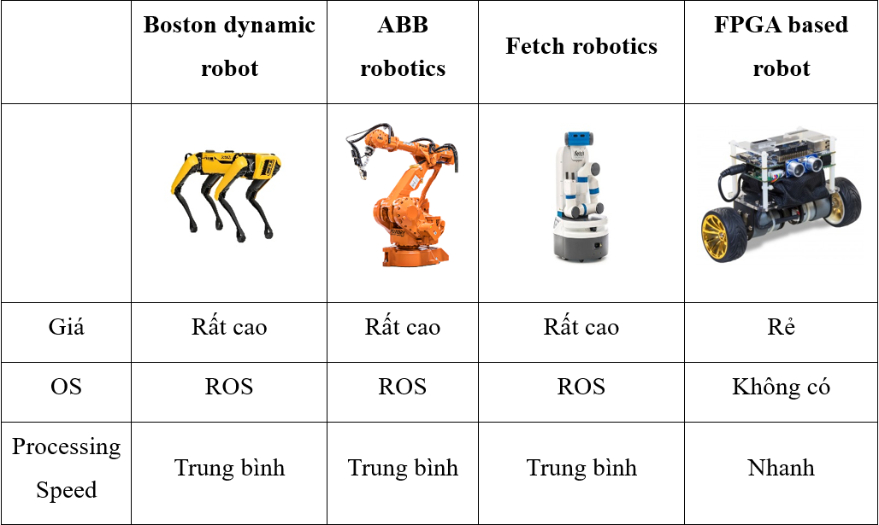
Hình 1.1: So sánh các nền tảng điều khiển robot phổ biến

1.1.2 Các nghiên cứu trong nước
Tại Việt Nam, một số nhóm nghiên cứu tại các trường đại học kỹ thuật đã triển khai đề tài về robot tự hành phục vụ trong nhà. Tuy nhiên, phần lớn các công trình mới dừng lại ở việc dùng vi điều khiển cơ bản để dẫn động di chuyển đơn thuần, hoặc sử dụng Raspberry Pi riêng lẻ cho các bài toán xử lý ảnh độc lập. Việc tích hợp đồng bộ khả năng di chuyển đa hướng bằng bánh Mecanum, phát hiện vật cản, nhận diện khách hàng qua Camera CSI và tương tác giao nhận qua mã QR trên màn hình OLED trên cùng một nền tảng Raspberry Pi 4 vẫn còn rất hạn chế. Đây chính là khoảng trống công nghệ thực tiễn mà đề tài hướng đến giải quyết.

1.2 Phần cứng sử dụng

1.2.1 Bo mạch máy tính nhúng Raspberry Pi 4 Model B (8GB)
Bo mạch máy tính nhúng Raspberry Pi 4 Model B (8GB) là nền tảng phần cứng trung tâm của hệ thống. Đây là một trong những dòng máy tính đơn bộc (Single Board Computer) phổ biến nhất, sở hữu cấu hình mạnh mẽ, chi phí hợp lý, phù hợp với các ứng dụng nhúng yêu cầu xử lý đa nhiệm, thị giác máy tính và điều khiển thời gian thực.
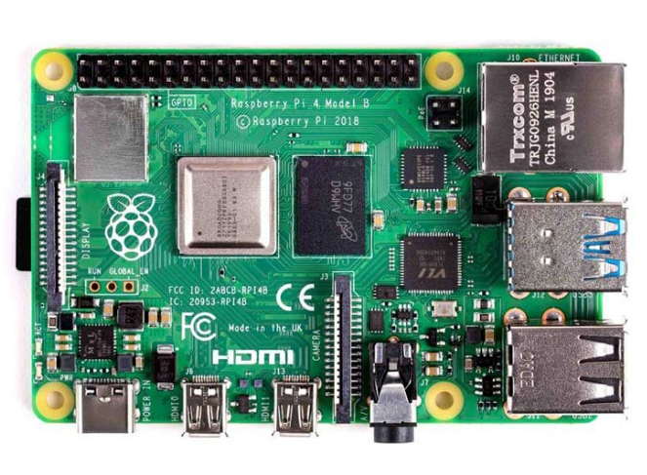
Hình 1.2: Bo mạch máy tính nhúng Raspberry Pi 4 Model B (8GB)
Bảng 1.1: Thông số kỹ thuật Raspberry Pi 4 Model B (8GB)
Thành phần | Thông số
Bộ xử lý trung tâm (CPU) | Broadcom BCM2711, Quad-core Cortex-A72 (ARM v8) 64-bit @ 1.5GHz
Bộ nhớ RAM | 8GB LPDDR4-3200 SDRAM
Xử lý đồ họa (GPU) | VideoCore VI @ 500MHz, hỗ trợ OpenGL ES 3.1, Vulkan 1.2
Kết nối không dây | Wi-Fi 2.4 GHz và 5.0 GHz IEEE 802.11ac, Bluetooth 5.0, BLE
Mạng có dây (LAN) | Gigabit Ethernet
Cổng USB | 2 cổng USB 3.0 và 2 cổng USB 2.0
Chân giao tiếp ngoại vi | 40-pin GPIO header (hỗ trợ UART, SPI, I²C, PWM)
Cổng xuất hình ảnh | 2 cổng micro-HDMI (hỗ trợ hiển thị tối đa 4K @ 60fps)
Cổng kết nối Camera / Màn hình | 1 cổng MIPI CSI (Camera) và 1 cổng MIPI DSI (Màn hình)
Bộ nhớ lưu trữ | Khe cắm thẻ nhớ Micro-SD
Điện áp & Nguồn cấp | 5V DC qua cổng USB-C (dòng tối thiểu 3A) hoặc chân GPIO 5V
Nhiệt độ hoạt động | Từ 0°C đến 50°C

1.2.2 Động cơ giảm tốc vàng TT và Khung bánh Mecanum
Hệ thống di chuyển sử dụng 04 động cơ giảm tốc DC trục kép loại TT (điện áp 3V – 6VDC) kết hợp cùng 04 bánh xe đa hướng Mecanum lắp trực tiếp vào trục động cơ. Động cơ TT có ưu điểm trọng lượng nhẹ, giá thành tối ưu, tích hợp sẵn hộp số giảm tốc bánh răng nhựa và hoạt động tương thích hoàn hảo với mạch driver TB6612FNG ở dải điện áp thấp. Cấu tạo bánh Mecanum với các con lăn đặt nghiêng góc 45° kết hợp điều khiển độc lập vận tốc 4 động cơ cho phép robot di chuyển đa hướng (tiến, lùi, dạt ngang trái/phải và xoay tròn tại chỗ) mà không cần cơ cấu bẻ lái.
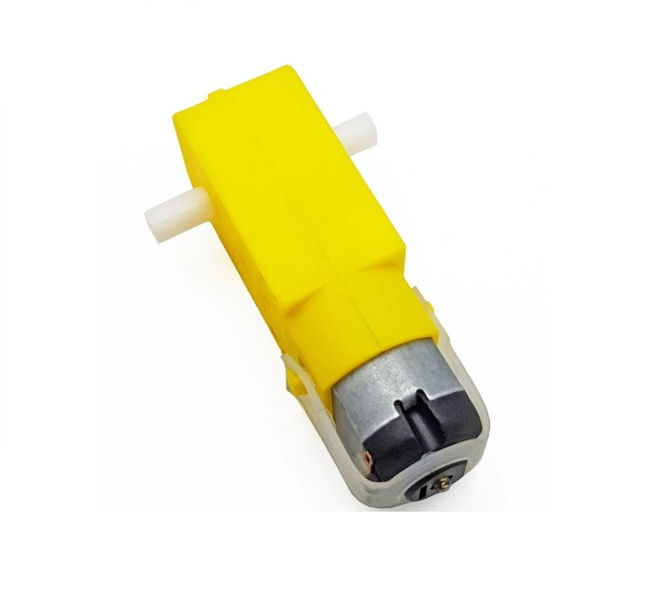
Hình 1.3: Động cơ giảm tốc vàng TT trục kép 3-6VDC và bánh xe Mecanum
Bảng 1.2: Thông số kỹ thuật động cơ giảm tốc TT trục kép 3-6VDC
Thành phần | Thông số
Điện áp sử dụng | 3V – 6V DC (khuyên dùng 5V – 6V)
Kiểu trục | Trục kép dạng dẹt (Dual Shaft)
Tỉ số truyền | 1:48
Dòng không tải | Khoảng 70mA (tại 3V) – 80mA (tại 5V)
Dòng chịu đựng khi quá tải | Khoảng 0.8A – 1.0A
Tốc độ không tải | Khoảng 90 – 200 vòng/phút (RPM) tùy điện áp cấp
Mô-men xoắn định mức | Khoảng 0.8 kg.cm (tại 5V)
Kích thước thân | 70.5mm × 27mm × 23mm

1.2.3 Mạch điều khiển động cơ TB6612FNG
Để điều khiển độc lập 4 động cơ giảm tốc TT gắn bánh Mecanum, hệ thống sử dụng 02 module driver TB6612FNG. Mạch TB6612FNG sử dụng cấu trúc MOSFET cầu H kép với ưu điểm hiệu suất cao, tỏa nhiệt thấp và không gây sụt áp lớn như dòng TB6612FNG cũ. Mỗi mạch điều khiển 2 động cơ thông qua các cặp ngõ ra (AO1/AO2 và BO1/BO2). Hai driver kết nối trực tiếp với Raspberry Pi 4 thông qua 14 chân GPIO (gồm 4 kênh xuất xung PWM điều khiển tốc độ, 8 chân logic điều khiển chiều quay và 2 chân STBY kích hoạt hoạt động).
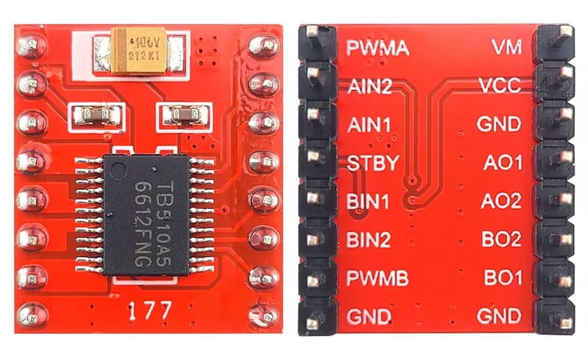
Hình 1.4: Mạch driver điều khiển động cơ TB6612FNG
Bảng 1.3: Thông số kỹ thuật module Driver TB6612FNG
Thành phần | Thông số kỹ thuật
Điện áp nguồn động cơ (VM) | 4.5V – 15V DC
Điện áp logic điều khiển (VCC) | 2.7V – 5.5V DC (tương thích mức logic 3.3V của Pi 4)
Dòng tải ngõ ra liên tục | 1.2A mỗi kênh (dòng đỉnh 3.2A)
Tần số PWM tối đa | 100 kHz
Chế độ điều khiển | Quay thuận (CW), quay nghịch (CCW), phanh và dừng
Bảo vệ tích hợp | Tự động ngắt khi quá nhiệt, mạch khóa sụt áp

1.2.4 Raspberry Pi Camera Module V1.3 (OV5647)
Module Raspberry Pi Camera V1.3 đảm nhiệm chức năng thu nhận hình ảnh thời gian thực cho robot, phục vụ cho các tác vụ thị giác máy tính như phát hiện sự hiện diện của người, nhận diện chuyển động và giám sát môi trường xung quanh.
Thiết bị sử dụng cảm biến hình ảnh OmniVision OV5647 với độ phân giải 5 Megapixel, cho khả năng chụp ảnh và quay video ổn định. Module kết nối trực tiếp với Raspberry Pi 4 thông qua giao tiếp MIPI CSI chuẩn bằng cáp dẹt FPC, cho phép truyền dữ liệu hình ảnh tốc độ cao với độ trễ thấp, giúp tối ưu hóa hiệu năng xử lý cho các thuật toán OpenCV trên bộ xử lý trung tâm mà không làm tiêu tốn tài nguyên cổng USB.

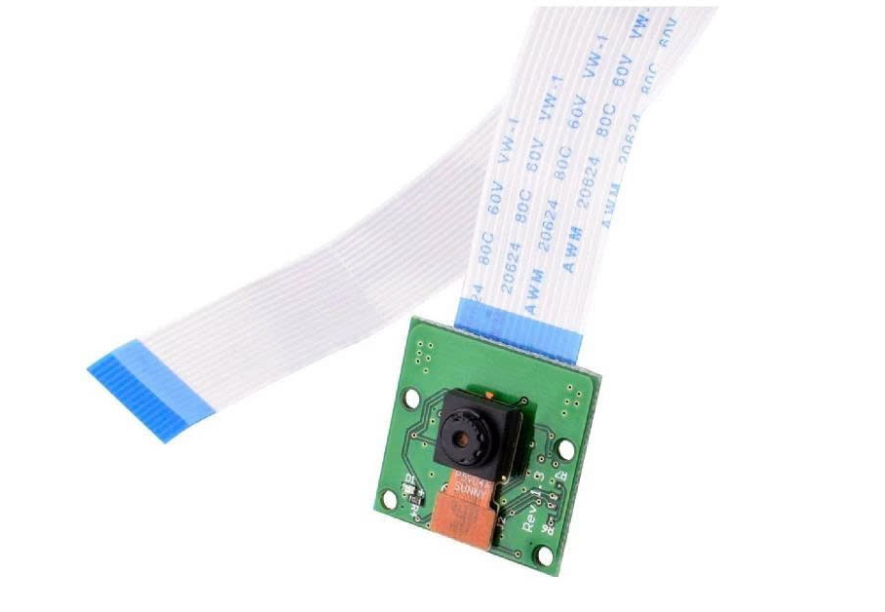
Hình 1.5: Raspberry Pi Camera V1.3 (OV5647)
Bảng 1.4: Thông số kỹ thuật Raspberry Pi Camera V1.3 (OV5647)
Thành phần | Thông số
Cảm biến hình ảnh | OmniVision OV5647 (5 Megapixel)
Độ phân giải tĩnh tối đa | 2592 × 1944 pixels
Chế độ quay Video | 1080p @ 30fps, 720p @ 60fps, 640x480p @ 60/90fps
Kích thước cảm biến | 1/4 inch
Tiêu cự & Tiêu chuẩn ống kính | Tiêu cự cố định (Fixed Focus)
Giao diện kết nối | MIPI CSI 15-pin (cáp FPC cắm trực tiếp vào cổng CSI của Raspberry Pi)
Kích thước bo mạch | 25mm × 24mm × 9mm

1.2.5 Cảm biến khoảng cách Ultrasonic sensor
Cảm biến khoảng cách được tích hợp vào hệ thống để robot có khả năng phát hiện vật cản và điều chỉnh hành trình di chuyển. Cảm biến sử dụng nguyên lý đo thời gian bay của tín hiệu sóng siêu âm (Ultrasonic sensor) cho phép đo khoảng cách chính xác trong phạm vi hoạt động. Cảm biến sử dụng 4 chân cắm (VCC, GND, Trig, Echo) được kết nối trực tiếp vào 4 chân tương ứng trên bo mạch Raspberry Pi 4 để cấp nguồn và truyền nhận tín hiệu xung trực tiếp qua các chân GPIO.
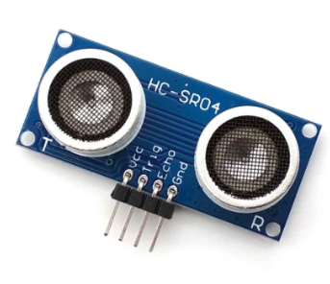
Hình 1.6: Cảm biến khoảng cách Ultrasonic sensor sử dụng trong đề tài
Bảng 1.5: Thông số kỹ thuật cảm biến khoảng cách
Thành phần | Thông số
Điện áp hoạt động | 5VDC
Dòng tiêu thụ | 10~40mA
Tín hiệu giao tiếp | TTL
Chân tín hiệu | Echo, Trigger
Góc quét | <15 độ
Tần số phát sóng | 40Khz
Khoảng cách đo được | 2~450cm
Sai số | 0.3cm (khoảng cách càng gần, bề mặt vật thể càng phẳng sai số càng nhỏ).
Kích thước | 43mm x 20mm x 17mm

1.2.6 Màn hình hiển thị OLED 1.3 inch
Màn hình OLED 1.3 inch được trang bị làm giao diện tương tác trực tiếp với khách hàng tại quầy và trong quá trình robot di chuyển. Màn hình đảm nhận chức năng hiển thị trạng thái làm việc và đặc biệt là khởi tạo mã QR động. Khách hàng có thể sử dụng điện thoại thông minh quét mã QR này để truy cập giao diện web điều khiển robot hoặc chọn vị trí/quầy cần robot giao hàng đến theo kịch bản đã thiết lập. Module sử dụng 4 chân kết nối vật lý với Raspberry Pi 4 thông qua giao thức I²C (VCC, GND, SDA, SCL).
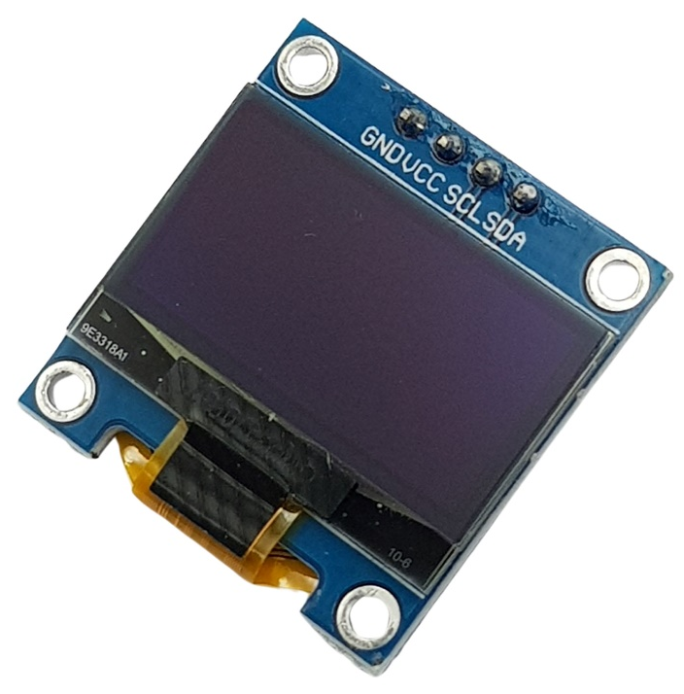
Hình 1.7: Module màn hình OLED 1.3 inch I²C
Bảng 1.6: Thông số kỹ thuật màn hình OLED 1.3 inch
Thành phần | Thông số kỹ thuật
Kích thước màn hình | 1.3 inch (hiển thị rộng rãi, dễ quét QR từ khoảng cách 0.5m)
Độ phân giải | 128 × 64 pixels
IC điều khiển (Driver IC) | SH1106 / SSD1306
Chuẩn giao tiếp | I²C (Địa chỉ mặc định 0x3C, dây SDA: GPIO 2, SCL: GPIO 3)
Điện áp hoạt động | 3.3V DC
Công nghệ hiển thị | OLED tự phát quang, góc nhìn rộng > 160°, tiết kiệm điện năng

1.3 Mô hình đề tài
Hệ thống robot tự hành trong đề tài bao gồm các thành phần chức năng chính được tổ chức theo mô hình phân lớp. Lớp phần cứng bao gồm Raspberry Pi 4, 02 mạch driver TB6612FNG điều khiển 4 động cơ giảm tốc TT gắn bánh xe Mecanum, cảm biến siêu âm HC-SR04, module Camera V1.3 và màn hình OLED 1.3 inch. Lớp điều khiển được thực hiện trên hệ điều hành Linux (Raspberry Pi OS) thông qua các chương trình và thư viện phần mềm (Python/OpenCV). Lớp giao tiếp cung cấp kết nối giữa các thành phần trong hệ thống và truyền nhận dữ liệu không dây.
Nguyên lý hoạt động tổng quát của hệ thống: cảm biến khoảng cách và camera liên tục thu thập dữ liệu môi trường và truyền về Raspberry Pi 4 (qua cổng GPIO và giao tiếp CSI). Bộ xử lý trung tâm phân tích dữ liệu, đưa ra quyết định điều khiển và phát tín hiệu PWM/logic đến 2 mạch driver TB6612FNG để điều phối chuyển động của 4 bánh Mecanum, đồng thời tạm dừng khi phát hiện người hoặc vật cản phía trước. Bên cạnh đó, hệ thống tạo và hiển thị mã QR trên màn hình OLED để khách hàng quét kết nối qua mạng Wi-Fi, từ đó gửi lệnh điều khiển hoặc thiết lập địa điểm giao nhận hàng hóa.

CƠ SỞ LÝ THUYẾT

2.1 Nền tảng máy tính nhúng và Raspberry Pi 4

2.1.1 Tổng quan về máy tính nhúng (Single Board Computer - SBC)
Máy tính đơn bộc (Single Board Computer - SBC) là một hệ thống máy tính hoàn chỉnh được tích hợp trên một bo mạch duy nhất, bao gồm bộ vi xử lý (CPU), bộ nhớ RAM, các cổng vào/ra (I/O) và hệ thống xử lý đồ họa (GPU). Khác với các vi điều khiển (MCU) truyền thống bị giới hạn về tài nguyên và khả năng xử lý, máy tính nhúng chạy được các hệ điều hành hoàn chỉnh (như Linux), hỗ trợ xử lý đa nhiệm, chạy chương trình bằng các ngôn ngữ cấp cao (Python, C++) và dễ dàng tích hợp các thư viện xử lý ảnh, trí tuệ nhân tạo (OpenCV, TensorFlow Light).
Kiến trúc cơ bản của một hệ thống máy tính nhúng bao gồm: SoC (System on Chip) đóng vai trò bộ vi xử lý trung tâm, bộ nhớ RAM, bộ nhớ lưu trữ (thẻ Micro-SD/eMMC), chân ngoại vi GPIO, các bộ điều khiển giao tiếp không dây (Wi-Fi, Bluetooth) và các cổng giao tiếp ngoại vi tiêu chuẩn (USB, HDMI, CSI Camera, DSI Màn hình).

Hình 2.1: Sơ đồ kiến trúc tổng quát của máy tính nhúng

2.1.2 Bo mạch Raspberry Pi 4 Model B (8GB)
Raspberry Pi 4 Model B là đại diện tiên tiến trong dòng máy tính nhúng phổ biến của Raspberry Pi Foundation. Bo mạch được tối ưu cho các ứng dụng nhúng yêu cầu năng lực tính toán mạnh mẽ, xử lý đồ họa/hình ảnh thời gian thực và điều khiển hệ thống với chi phí tối ưu.
Được trang bị vi xử lý Broadcom BCM2711 64-bit lõi tứ cùng dung lượng RAM 8GB LPDDR4, Raspberry Pi 4 mang lại hiệu năng tính toán vượt trội, đáp ứng tốt tác vụ đọc dữ liệu cảm biến siêu âm, thu nhận và xử lý ảnh từ camera để nhận diện người, đồng thời điều khiển xung PWM đến các mạch driver điều phối chuyển động bánh Mecanum.
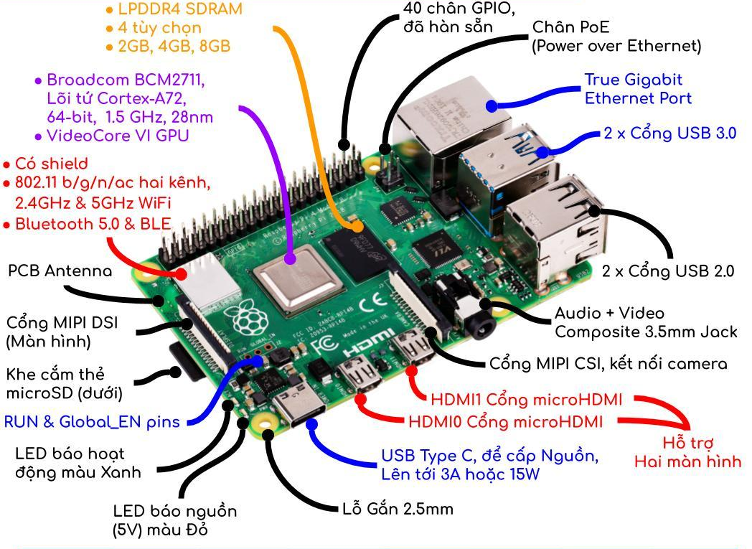
Hình 2.2: Cấu trúc bên trong Raspberry Pi 4 Model B (8GB)
Bảng 2.1: Thành phần và thông số cốt lõi của Raspberry Pi 4 Model B (8GB)
Thành phần | Thông số
Vi xử lý trung tâm (SoC) | Broadcom BCM2711 (Quad-core ARM Cortex-A72 64-bit @ 1.5GHz)
Bộ nhớ RAM | 8GB LPDDR4-3200 SDRAM
Bộ xử lý đồ họa (GPU) | VideoCore VI @ 500MHz (hỗ trợ OpenGL ES 3.1)
Chân ngoại vi GPIO | 40-pin GPIO (hỗ trợ PWM, UART, SPI, I²C, I²S)
Giao diện Camera | Cổng MIPI CSI 2-lane kết nối trực tiếp camera
Kết nối không dây | Wi-Fi băng tần đôi 2.4GHz/5.0GHz 802.11ac, Bluetooth 5.0 BLE
Kết nối mạng có dây | Gigabit Ethernet
Chuẩn nguồn cấp | 5V DC qua cổng USB-C (dòng tối thiểu 3A)

Lý do chọn Raspberry Pi 4 làm nền tảng điều khiển
So với các lựa chọn khác như các nền tảng vi điều khiển truyền thống (như MCU thông thường) bị giới hạn về bộ nhớ và năng lực tính toán thị giác máy tính, Raspberry Pi 4 (8GB) mang lại những ưu điểm vượt trội cho bài toán robot giao nhận và tương tác khách hàng:
- Năng lực xử lý đa nhiệm mạnh mẽ: CPU lõi tứ cùng bộ nhớ RAM 8GB dồi dào cho phép robot vận hành đồng thời hệ điều hành Linux, thuật toán thị giác máy tính nhận diện người bằng OpenCV, dịch vụ Web Server nhận lệnh quét mã QR và các luồng điều khiển động cơ theo thời gian thực mà không xảy ra trễ hay tràn bộ nhớ
- Hỗ trợ tối ưu cho thị giác máy tính: Tích hợp cổng MIPI CSI chuyên dụng cho Camera V1.3 giúp truyền tải luồng video độ phân giải cao với băng thông lớn, tương thích hoàn hảo với các thư viện OpenCV, NumPy mà không chiếm dụng tài nguyên bus USB
- Khả năng kết nối và tương tác linh hoạt: Hỗ trợ mạng Wi-Fi tích hợp sẵn cho phép người dùng dễ dàng kết nối điều khiển sau khi quét mã QR trên màn hình OLED (giao tiếp I²C), đồng thời cung cấp đủ số lượng chân GPIO để giao tiếp với 2 mạch driver TB6612FNG và cảm biến siêu âm HC-SR04.
- Tối ưu chi phí và tính mềm dẻo: Tiết kiệm chi phí đầu tư phần cứng, dễ dàng tinh chỉnh mã nguồn Python và mở rộng thuật toán mà không cần can thiệp tái cấu trúc phần cứng phức tạp.

2.2 Điều khiển động cơ giảm tốc TT và hệ thống bánh Mecanum

2.2.1 Nguyên lý hoạt động của động cơ giảm tốc vàng TT
Động cơ giảm tốc vàng TT hoạt động dựa trên nguyên lý cảm ứng điện từ của động cơ điện một chiều kết hợp hộp số giảm tốc bánh răng nhựa tỉ số truyền 1:48. Khi cấp nguồn điện áp từ 3V đến 6V DC, từ trường stator tác dụng lực Lorentz lên cuộn dây rotor làm động cơ quay ở tốc độ cao. Trục quay qua hệ bánh răng giảm tốc giúp giảm vận tốc góc và tăng đáng kể mô-men xoắn ngõ ra tại trục kép, cung cấp lực kéo phù hợp để dẫn động trực tiếp từng bánh Mecanum.

Hình 2.3: Sơ đồ nguyên lý điều khiển động cơ DC TT

2.2.2 Điều khiển tốc độ bằng PWM
Phương pháp điều chế độ rộng xung (PWM – Pulse Width Modulation) là kỹ thuật phổ biến nhất để điều khiển tốc độ động cơ DC. Bằng cách thay đổi chu kỳ nhiệm vụ (Duty Cycle) của tín hiệu PWM, điện áp trung bình cấp cho động cơ sẽ thay đổi theo tỷ lệ tương ứng, dẫn đến tốc độ quay thay đổi.
Trên nền tảng Raspberry Pi 4, tín hiệu PWM được xuất ra từ các chân GPIO để điều khiển mạch công suất (Driver). Hệ thống có thể triển khai bằng PWM phần cứng (Hardware PWM) tích hợp sẵn trên các chân GPIO chuyên dụng hoặc PWM phần mềm (Software PWM) thông qua các thư viện lập trình (như RPi.GPIO, pigpio, hoặc gpiozero). Điều này giúp dễ dàng tùy chỉnh tần số và độ phân giải của xung PWM thông qua phần mềm mà không cần thiết kế lại các mạch tạo xung phức tạp.

2.2.3 Mạch cầu H điều khiển chiều quay
Mạch cầu H (H-Bridge) được sử dụng để điều khiển chiều quay của động cơ DC. Bằng cách đóng/mở các cặp transistor trong mạch cầu H theo thứ tự thích hợp, chiều dòng điện qua động cơ được đảo ngược, từ đó thay đổi chiều quay của động cơ.
Trên hệ thống này, Raspberry Pi 4 xuất các tín hiệu điều khiển logic (HIGH/LOW) và tín hiệu PWM thông qua các chân GPIO kết nối đến các chân tín hiệu (Enable và Direction/IN1, IN2) của IC driver mạch cầu H (như TB6612FNG, TB6612FNG, v.v.), cho phép thay đổi linh hoạt cả tốc độ lẫn chiều quay của động cơ theo thuật toán điều khiển.

2.4 Xử lý cảm biến khoảng cách Ultrasonic sensor
Cảm biến khoảng cách siêu âm (Ultrasonic sensor) hoạt động bằng cách phát ra sóng siêu âm và đo thời gian từ lúc phát đến khi nhận lại tín hiệu phản xạ từ vật cản. Khoảng cách được tính theo công thức:
$$d=\frac{v×t}{2}$$
trong đó v là vận tốc truyền âm trong không khí (khoảng 343 m/s ở điều kiện thường) và t là thời gian truyền sóng.
Cảm biến thường sử dụng hai chân Trig (phát xung) và Echo (nhận tín hiệu phản hồi) để giao tiếp với Raspberry Pi 4 hoặc vi điều khiển.
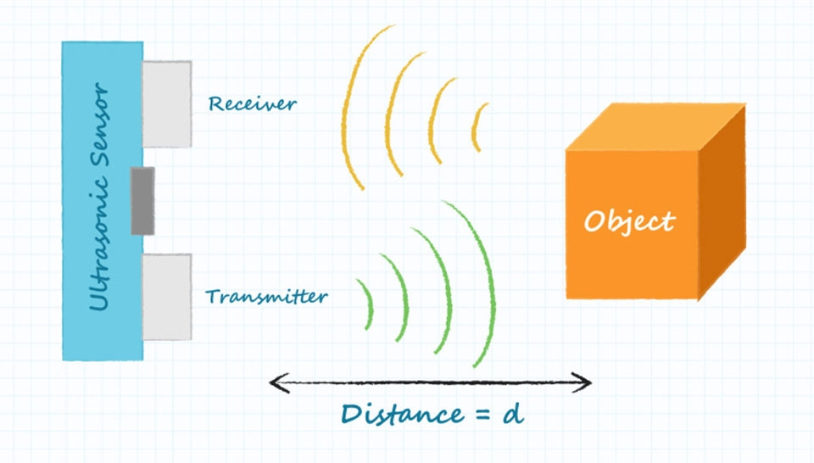
Hình 2.5: Nguyên lý hoạt động của cảm biến khoảng cách Ultrasonic sensor

2.5 Xử lý hình ảnh cơ bản

2.5.1 Thu nhận và số hóa hình ảnh
Raspberry Pi Camera V1.3 (OV5647) thu nhận ánh sáng từ môi trường thông qua thấu kính và chuyển đổi thành tín hiệu điện. Dữ liệu hình ảnh được truyền trực tiếp qua giao diện MIPI CSI tốc độ cao về Raspberry Pi 4 và được số hóa thành ma trận điểm ảnh (pixel) với các kênh màu RGB. Quá trình thu nhận hình ảnh diễn ra liên tục ở một tần số quét nhất định (frame rate, ví dụ: 30 fps) tạo thành luồng video thời gian thực để phục vụ xử lý.

2.5.2 Phát hiện và nhận diện đối tượng
Trong đề tài này, thuật toán phát hiện đối tượng cơ bản được áp dụng nhằm xác định sự xuất hiện của người hoặc vật cản trong môi trường. Hệ thống tập trung vào việc phát hiện chuyển động dựa trên xử lý ảnh thời gian thực để nhận biết sự hiện diện của đối tượng.
Phương pháp được sử dụng là phát hiện chuyển động (Motion Detection) thông qua kỹ thuật trừ khung hình (Frame Differencing) hoặc trừ nền (Background Subtraction) sử dụng thư viện OpenCV trên Raspberry Pi 4. Bằng cách so sánh sự thay đổi giá trị điểm ảnh giữa các khung hình liên tiếp từ camera, khi mức độ khác biệt vượt qua một ngưỡng (threshold) nhất định, hệ thống sẽ xác định có đối tượng (người hoặc vật cản) đang xuất hiện trong vùng quan sát.
Quy trình xử lý bao gồm các bước: thu nhận hình ảnh từ camera, tiền xử lý (lọc nhiễu, chuyển đổi ảnh xám), so sánh khung hình liên tiếp để phát hiện chuyển động, và đưa ra kết luận có hoặc không có đối tượng.
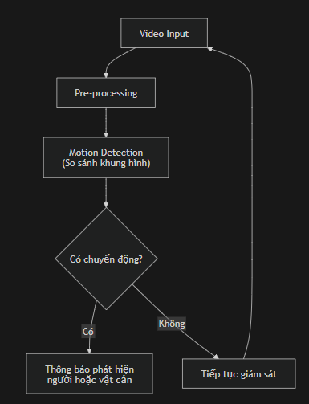
Hình 2.6: Luồng xử lý ảnh nhận diện khách hàng trong hệ thống

2.6 Các giao tiếp sử dụng trong đề tài

Điều chế PWM
Tín hiệu PWM (Pulse Width Modulation) trên Raspberry Pi 4 được khởi tạo thông qua các bộ định thời (Timer) phần cứng tích hợp sẵn trên SoC Broadcom BCM2711 hoặc thông qua chuỗi thời gian điều khiển bằng phần mềm (Software PWM).
- Đối với động cơ DC: Tín hiệu PWM có tần số thường nằm trong khoảng 1 kHz-20 kHz xuất ra chân GPIO đưa vào mạch công suất (Driver) để điều chỉnh mượt mà tốc độ quay.
- Đối với hệ thống truyền động: Tín hiệu Hardware PWM được khởi tạo trên các chân GPIO chuyên dụng của Raspberry Pi 4 ở tần số 1 kHz (chu kỳ 1 ms), cấp vào chân PWMA_L và PWMA_R của 2 mạch driver TB6612FNG để điều chỉnh mượt mà chu kỳ nhiệm vụ (Duty Cycle từ 20% đến 100%), đáp ứng chuyển động ổn định và mô-men xoắn cao cho 4 động cơ giảm tốc TT.

2.7 Công cụ thiết kế và phát triển

2.7.1 Môi trường lập trình Visual Studio Code & Python 3
Visual Studio Code là môi trường phát triển mã nguồn mở mạnh mẽ, nhẹ và hỗ trợ hệ sinh thái extension phong phú. Trong đề tài, VS Code được sử dụng làm môi trường lập trình chính để viết các tập lệnh điều khiển robot bằng ngôn ngữ Python, triển khai các thuật toán xử lý ảnh với OpenCV, cũng như kết nối SSH từ xa trực tiếp vào Raspberry Pi 4 để lập trình và gỡ lỗi (debug) thời gian thực.

PHÂN TÍCH VÀ THIẾT KẾ HỆ THỐNG

3.1 Mô hình hệ thống chi tiết

3.1.1 Sơ đồ tổng thể hệ thống
Hệ thống robot tự hành trong đề tài được thiết kế theo kiến trúc tập trung, lấy bo mạch máy tính nhúng Raspberry Pi 4 Model B làm bộ xử lý trung tâm điều phối toàn diện mọi hoạt động theo thời gian thực. Toàn bộ cấu trúc phần cứng và phần mềm của robot được quy hoạch thành 4 phân hệ chức năng chính phối hợp chặt chẽ với nhau:
1. Khối nguồn năng lượng: Nguồn chính sử dụng bộ pin sạc Lithium-ion 3S2P (điện áp danh định 11.1V – tối đa 12.6V, dung lượng 5200mAh) bảo đảm công suất dòng xả liên tục cho cả hệ thống. Nguồn pin 12V được cấp trực tiếp qua công tắc nguồn 10A và cầu chì bảo vệ 7.5A để nuôi các động cơ giảm tốc DC thông qua 2 module driver TB6612FNG; đồng thời đi qua module hạ áp biến đổi DC-DC Buck công suất cao XL4015 để hạ áp xuống mức 5.0V chuẩn với dòng tải tối đa 5A cấp nguồn ổn định tuyệt đối cho Raspberry Pi 4, màn hình hiển thị OLED 1.3 inch và các cảm biến ngoại vi.
2. Khối xử lý trung tâm: Đóng vai trò là đơn vị điều khiển cấp cao. Thiết bị chạy hệ điều hành Raspberry Pi OS, thực thi đồng thời: luồng thu nhận và xử lý ảnh từ Camera MIPI CSI bằng thư viện OpenCV; luồng máy chủ Web nội bộ phục vụ giao diện điều khiển từ xa và kết nối quét mã QR; luồng đo đạc cảm biến khoảng cách siêu âm HC-SR04; cùng thuật toán động học nghịch xuất xung Hardware PWM điều khiển di chuyển 8 hướng.
3. Khối cảm biến và giao diện tương tác: Bao gồm 01 camera Raspberry Pi Camera thu nhận video thời gian thực; 02 cảm biến siêu âm HC-SR04 (Trái và Phải) phát hiện vật cản phía trước với góc quét rộng; cụm cảm biến dò đường 3 kênh; và 01 màn hình hiển thị OLED 1.3 I²C hiển thị trạng thái làm việc và mã QR kết nối điện thoại thông minh.
4. Khối công suất và chấp hành: Bao gồm bo mạch mở rộng chuyên dụng tích hợp 02 mạch driver TB6612FNG, dẫn động 4 động cơ giảm tốc vàng TT gắn 4 bánh xe đa hướng Mecanum, cho phép robot di chuyển linh hoạt tự do trong mọi không gian hành lang hẹp.
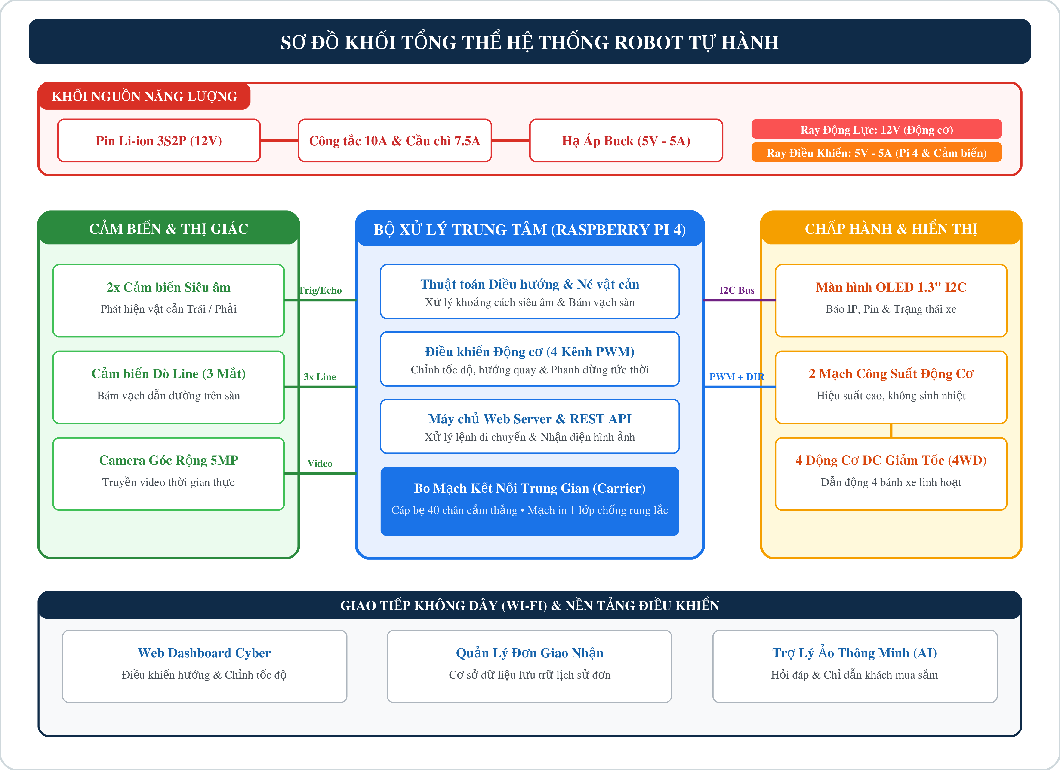
Hình 3.1: Sơ đồ tổng thể kiến trúc hệ thống robot tự hành trên nền tảng Raspberry Pi 4

3.1.2 Sơ đồ nguyên lý và thiết kế bo mạch mở rộng (Carrier Board)
Nhằm giải quyết triệt để tình trạng dây cắm breadboard chằng chịt, dễ bị lỏng lẻo tiếp xúc kém do rung lắc cơ khí trong quá trình robot di chuyển, nhóm nghiên cứu đã thiết kế một bo mạch mở rộng chuyên dụng cắm trực tiếp vào 40-pin của Raspberry Pi 4.
Bo mạch được thiết kế hoàn chỉnh trên phần mềm chuyên ngành KiCad EDA phiên bản 10.0 theo chuẩn gia công 1 lớp đồng đáy với kích thước nhỏ gọn 111.63 mm × 72.94 mm. Để bảo đảm tính phẳng và khả năng tự làm mạch in thủ công mạch bố trí tối ưu đường chạy mạch ở lớp đáy kết hợp 5 cầu nối dây ngắn ở mặt trên linh kiện. Bo mạch tích hợp đầy đủ: Socket cắm 40 chân cái cho Raspberry Pi 4, 02 vị trí cắm module Driver TB6612FNG, vị trí cắm module hạ áp Buck XL4015, hàng cắm màn hình OLED 1.3 inch I²C, các cổng kết nối cảm biến siêu âm HC-SR04 cùng các cụm điện trở phân áp 1kΩ/2kΩ để chuyển đổi mức logic an toàn từ 5V xuống 3.3V cho Raspberry Pi.
Đặc biệt, để khắc phục triệt để hiện tượng vành đồng chân hàn bị quá mỏng khi xuất ra PDF làm mạch in thủ công, nhóm nghiên cứu đã tối ưu hóa toàn bộ các chân hàn xuyên lỗ với thông số kỹ thuật vượt trội: Kích thước Pad Size X × Y đạt 2.00 mm × 2.00 mm, đường kính lỗ khoan Hole Size đạt 0.80 mm, tạo nên vành khuyên đồng dày dặn lên đến 0.70 mm, chống bong tróc tuyệt đối khi hàn nhiệt và chống xé rách vành đồng khi khoan tay; đồng thời duy trì khoảng hở cách ly 0.54 mm đạt chuẩn an toàn KiCad DRC, không bị dính chập thiếc khi hàn.
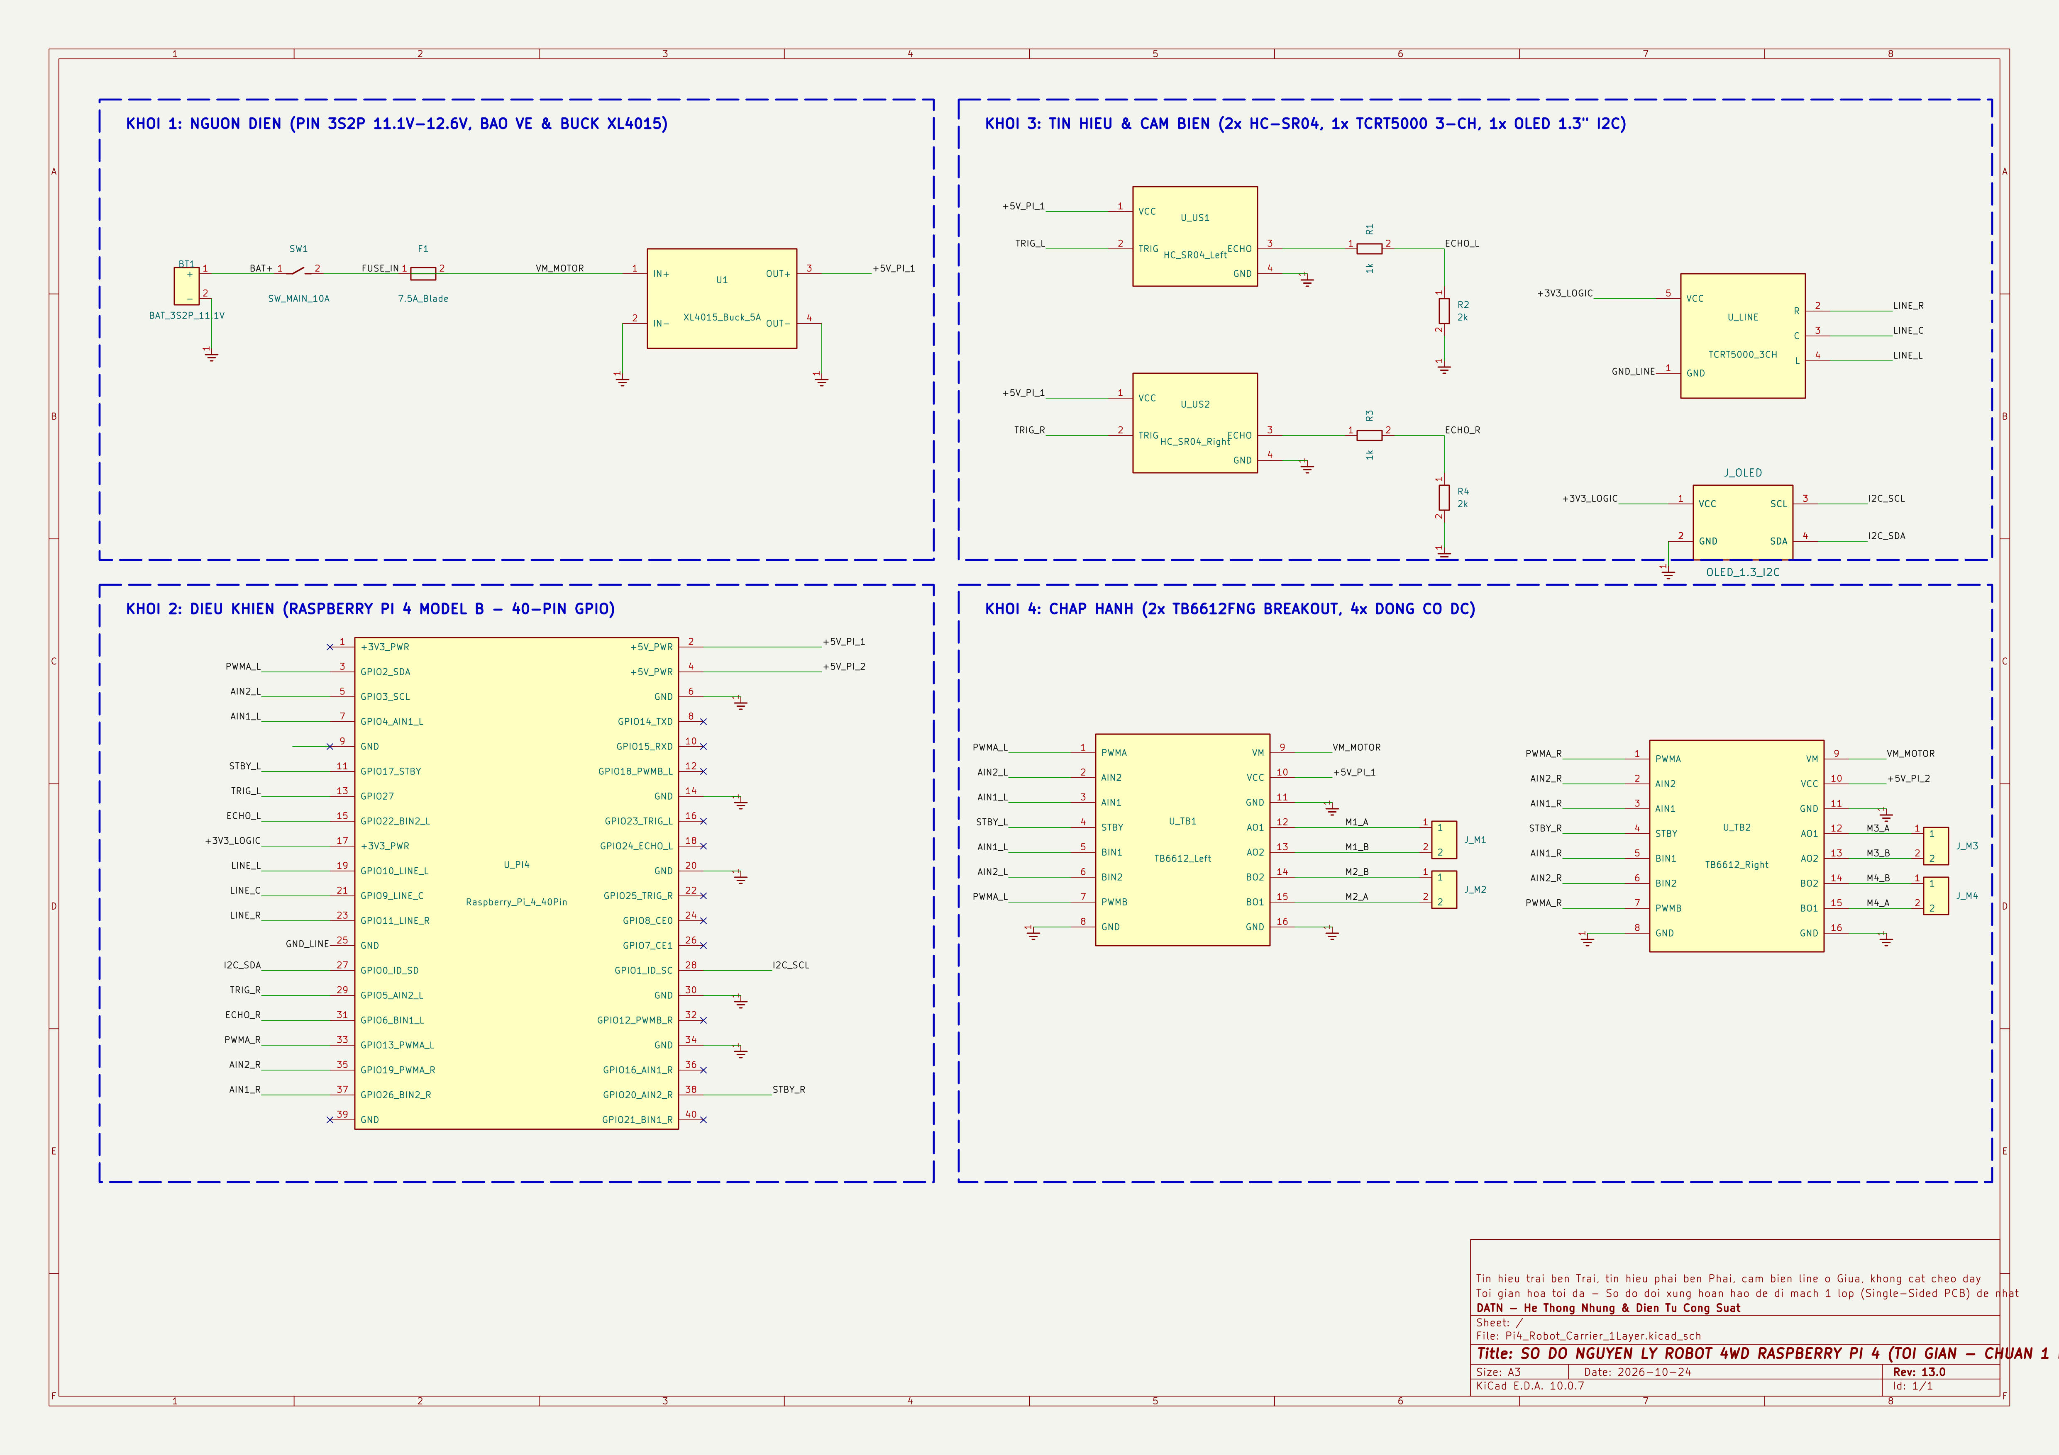
Hình 3.2: Sơ đồ nguyên lý chi tiết bo mạch mở rộng (Carrier Board) trên KiCad 10
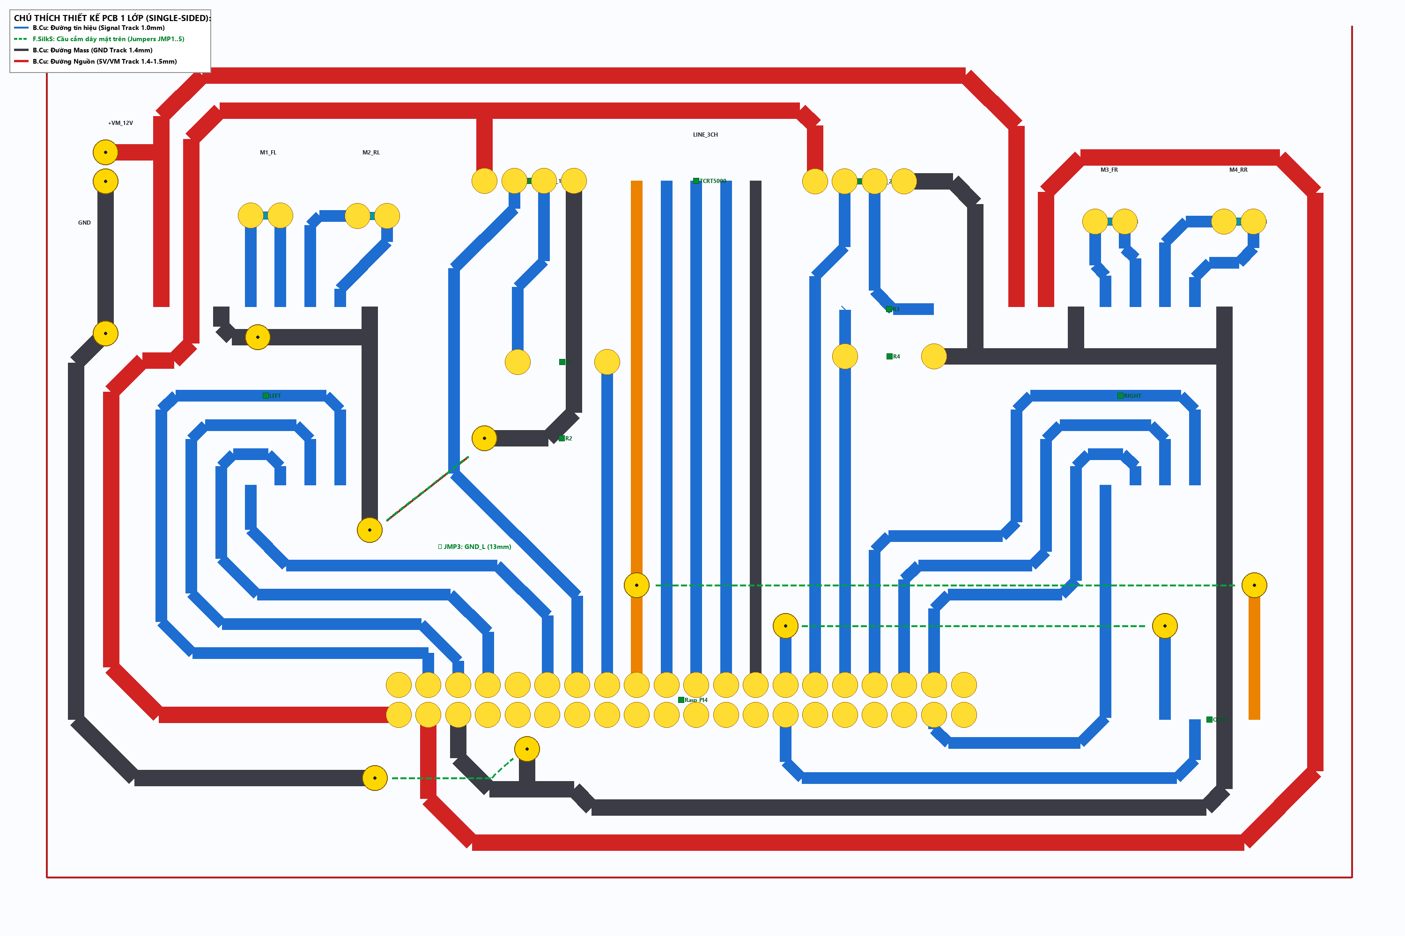
Hình 3.3: Bản vẽ thiết kế mạch in (PCB) 1 lớp mặt đáy B.Cu với 5 cầu nối dây Jumper
Bảng 3.1: Bảng phân bổ chân GPIO của Raspberry Pi 4 trên Bo mạch
Chân Header | Ký hiệu Net | Chân BCM | Mức áp | Chức năng & Thiết bị kết nối
Pin 01 | 3.3V Power | - | 3.3V | Cấp nguồn logic cho màn hình OLED 1.3" và các cảm biến
Pin 02 | +5V_PI_1 | - | 5.0V | Nguồn 5V từ module Buck XL4015 cấp vào nuôi Raspberry Pi 4
Pin 04 | +5V_PI_2 | - | 5.0V | Nguồn 5V từ module Buck XL4015 cấp vào nuôi Pi 4 (nối song song Pin 2)
Pin 06 | GND | - | 0V | Mass chung toàn hệ thống
Pin 03 | PWMA_L | GPIO 2 | 3.3V | Xung PWM điều khiển tốc độ cụm động cơ Trái
Pin 05 | AIN2_L | GPIO 3 | 3.3V | Tín hiệu logic điều khiển chiều quay động cơ Trái
Pin 07 | AIN1_L | GPIO 4 | 3.3V | Tín hiệu logic điều khiển chiều quay động cơ Trái
Pin 11 | STBY_L | GPIO 17 | 3.3V | Chân kích hoạt Standby Driver TB6612 Trái
Pin 13 | TRIG_L | GPIO 27 | 3.3V | Phát xung siêu âm kích hoạt đo cự ly
Pin 15 | ECHO_L | GPIO 22 | 3.3V | Nhận xung phản hồi cảm biến Trái
Pin 17 | 3.3V Power | - | 3.3V | Nguồn logic 3.3V dự phòng
Pin 19 | LINE_L | GPIO 10 | 3.3V | Tín hiệu cảm biến dò đường (Line Sensor) kênh Trái
Pin 21 | LINE_C | GPIO 9 | 3.3V | Tín hiệu cảm biến dò đường (Line Sensor) kênh Giữa
Pin 23 | LINE_R | GPIO 11 | 3.3V | Tín hiệu cảm biến dò đường (Line Sensor) kênh Phải
Pin 25 | GND | - | 0V | Mass cảm biến line
Pin 27 | I2C_SDA | GPIO 0/2 | 3.3V | Đường truyền dữ liệu I²C SDA giao tiếp Màn hình OLED 1.3 inch
Pin 28 | I2C_SCL | GPIO 1/3 | 3.3V | Đường xung nhịp I²C SCL giao tiếp Màn hình OLED 1.3 inch
Pin 29 | TRIG_R | GPIO 5 | 3.3V LVTTL | Phát xung siêu âm kích hoạt đo cự ly (HC-SR04 Phải)
Pin 31 | ECHO_R | GPIO 6 | 3.3V | Nhận xung phản hồi cảm biến Phải
Pin 33 | PWMA_R | GPIO 13 | 3.3V | Xung PWM điều khiển tốc độ cụm động cơ Phải
Pin 35 | AIN2_R | GPIO 19 | 3.3V | Tín hiệu logic điều khiển chiều quay động cơ Phải
Pin 37 | AIN1_R | GPIO 26 | 3.3V | Tín hiệu logic điều khiển chiều quay động cơ Phả
Pin 38 | STBY_R | GPIO 20 | 3.3V | Chân kích hoạt Standby Driver TB6612 Phải
Pin 39 | GND | - | 0V | Mass chung toàn hệ thống

3.1.3 Lưu đồ hoạt động của hệ thống
1. Khởi động và thiết lập hệ thống: Hệ điều hành Raspberry Pi OS nạp các trình điều khiển phần cứng, khởi tạo các chân GPIO, thiết lập tần số băm xung PWM ở mức 1 kHz trên các chân điều khiển động cơ, khởi tạo bus giao tiếp I²C ở tốc độ tiêu chuẩn 400 kHz, khởi tạo luồng video camera CSI và bật dịch vụ máy chủ Web Server trên cổng 8080.
2. Khởi tạo giao diện OLED: Hệ thống tự động lấy địa chỉ IP mạng nội bộ của Raspberry Pi 4, sinh mã QR động truy cập đến giao diện Dashboard và hiển thị lên màn hình OLED 1.3”.
3. Thu thập dữ liệu ngoại vi theo chu kỳ: Cảm biến siêu âm HC-SR04 liên tục phát xung Trig và đo thời gian bay Echo để tính khoảng cách vật cản phía trước; đồng thời Camera CSI thu nhận khung hình và Web Server lắng nghe các bản tin điều khiển gửi từ client.
4. Kiểm tra an toàn vật cản: Nếu cự ly đo được d ≤ 20 cm, robot lập tức kích hoạt phanh dừng khẩn cấp (Short Brake) và chuyển sang thuật toán né tránh vật cản tự động.
5. Kiểm tra phát hiện khách hàng: Nếu phát hiện có người đang tiến lại gần robot dừng lại, hiển thị thông điệp chào đón và hướng dẫn khách quét mã QR để tương tác.
6. Xử lý lệnh điều hướng & xuất xung động cơ: Robot tiếp nhận lệnh di chuyển từ Web Dashboard (Tiến, Lùi, Dạt ngang, Xoay tròn), giải mã ma trận động học 4 bánh Mecanum, xuất xung PWM và mức logic đảo chiều tới 2 mạch driver TB6612FNG để điều phối chuyển động nhịp nhàng.
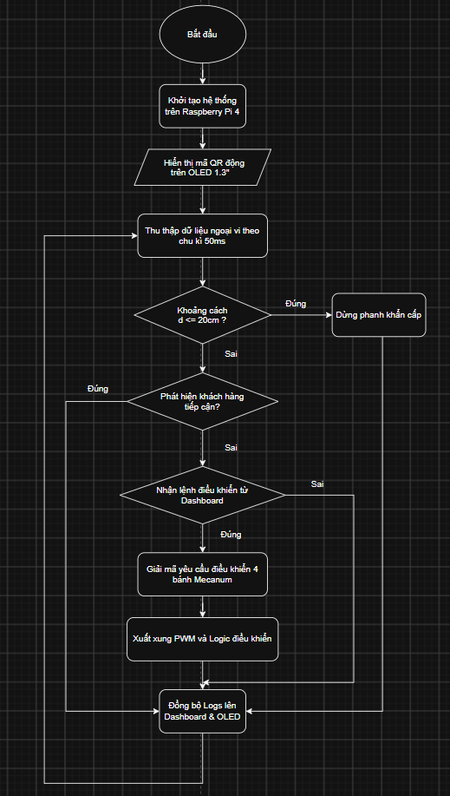
Hình 3.4: Lưu đồ hoạt động tổng thể của hệ thống robot tự hành

3.1.4 Phân bổ tài nguyên trên Raspberry Pi 4 Model B (8GB)
Nhằm bảo đảm toàn bộ hệ thống vận hành ổn định, không gặp hiện tượng nghẽn cổ chai và đáp ứng nghiêm ngặt yêu cầu thời gian thực, tài nguyên phần cứng và phần mềm của bo mạch Raspberry Pi 4 Model B (8GB) được phân bổ tối ưu theo Bảng 3.2:
Bảng 3.2: Phân bổ và quản lý tài nguyên trên Raspberry Pi 4 Model B (8GB)
Tài nguyên phần cứng | Thành phần đảm nhiệm | Mục đích sử dụng & Phân bổ chi tiết
CPU Core 0 & Core 1 | Broadcom BCM2711 | Dành riêng cho xử lý ảnh OpenCV: thu nhận frame CSI, chuyển xám, làm mờ Gauss và phát hiện chuyển động khách hàng
CPU Core 2 | Broadcom BCM2711 | Thực thi thuật toán động học Mecanum, vòng lặp đọc cảm biến siêu âm HC-SR04 và xuất tín hiệu điều khiển PWM
CPU Core 3 | Broadcom BCM2711 | Chạy hệ điều hành Raspberry Pi OS (Linux 64-bit), quản lý mạng không dây Wi-Fi và máy chủ Web Server
Bộ nhớ RAM (8GB) | LPDDR4-3200 | Phân bổ 512MB cho GPU (GPU Memory Split) giải mã video CSI; phần RAM còn lại (>7GB) lưu trữ bộ đệm khung hình và dịch vụ web
Bộ xử lý đồ họa (GPU) | VideoCore VI @ 500MHz | Giải mã luồng video MIPI CSI thời gian thực, giảm tải tối đa cho CPU
Bộ định thời (Timers) | Hardware Timers | Khởi tạo xung Hardware PWM 1 kHz chuẩn xác cho 2 driver TB6612FNG, chống rung giật cơ khí
Giao diện MIPI CSI-2 | Cổng CSI 15-pin | Truyền luồng dữ liệu hình ảnh băng thông cao từ Camera OV5647 với độ trễ cực thấp

3.2 Thiết kế module điều khiển chuyển động

3.2.1 Mô hình động học và Lưu đồ hoạt động module điều khiển động cơ
Hệ thống truyền động của robot sử dụng 4 bánh xe Mecanum đường kính R = 60 mm, trên chu vi mỗi bánh bố trí các con lăn con nghiêng một góc 45° so với trục quay chính. Bằng cách điều khiển độc lập vận tốc góc và chiều quay của từng bánh xe, lực đẩy của các con lăn sẽ tổng hợp thành vector chuyển động tự do theo mọi hướng trong mặt phẳng.
Phương trình động học nghịch (Inverse Kinematics) biến đổi từ vector vận tốc mong muốn của robot [Vx, Vy, ωz]T sang vận tốc góc của 4 bánh xe [ω1, ω2, ω3, ω4]T được xác định theo hệ thức:
• Bánh Trước Trái (FL): ω₁ = (1/R) · [ Vx - Vy - (Lx + Ly)·ωz ]
• Bánh Trước Phải (FR): ω₂ = (1/R) · [ Vx + Vy + (Lx + Ly)·ωz ]
• Bánh Sau Trái (RL): ω₃ = (1/R) · [ Vx + Vy - (Lx + Ly)·ωz ]
• Bánh Sau Phải (RR): ω₄ = (1/R) · [ Vx - Vy + (Lx + Ly)·ωz ]
trong đó Lx và Ly lần lượt là khoảng cách từ tâm robot đến trục bánh xe theo phương dọc và phương ngang. Lưu đồ giải thuật điều khiển động học và băm xung PWM được mô tả chi tiết trên Hình 3.5:
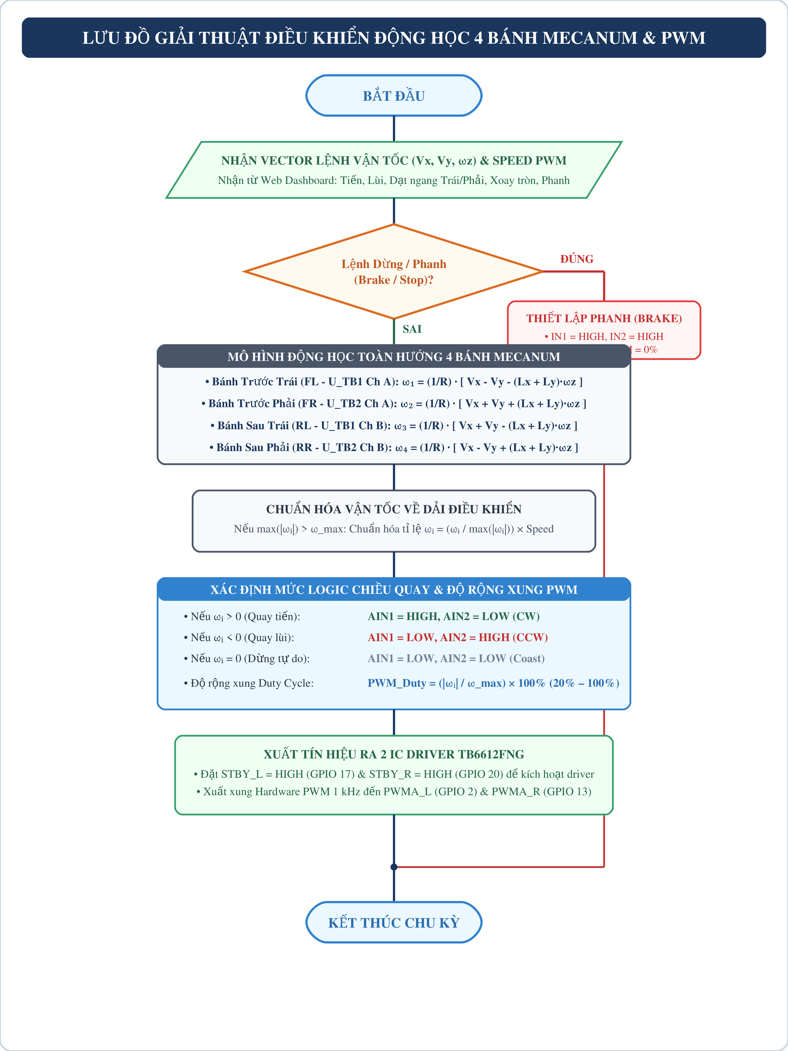
Hình 3.5: Lưu đồ giải thuật điều khiển động học 4 bánh Mecanum & PWM

3.2.2 Sơ đồ mạch nguyên lý giao tiếp giữa GPIO Raspberry Pi 4 và Driver cầu H
Trong mã nguồn Python, mỗi module TB6612FNG đảm nhận dẫn động 2 động cơ cùng bên. Tín hiệu điều khiển gồm chân kích hoạt Standby (STBY), chân băm xung PWM điều chỉnh tốc độ và các cặp chân logic định hướng (IN1, IN2). Bảng 3.3 tổng hợp bảng chân trị điều khiển trạng thái động cơ:
Bảng 3.3: Bảng tra cứu trạng thái logic điều khiển chiều quay và tốc độ động cơ
Tín hiệu IN1 (AIN1/BIN1) | Tín hiệu IN2 (AIN2/BIN2) | Xung PWM | Trạng thái hoạt động của động cơ
HIGH | LOW | 20% – 100% | Quay thuận – Dẫn động robot tiến thẳng hoặc quay hướng tiến
LOW | HIGH | 20% – 100% | Quay nghịch – Dẫn động robot lùi thẳng hoặc quay hướng lùi
LOW | LOW | 0% | Dừng tự do – Động cơ thả trôi giảm tốc tự nhiên
HIGH | HIGH | 0% | Phanh hãm điện tử – Hãm cứng trục tức thời chống trôi

3.3 Thiết kế module đọc cảm biến khoảng cách

3.3.1 Nguyên lý đọc cảm biến siêu âm HC-SR04 & Mạch cầu phân áp bảo vệ GPIO
Cảm biến khoảng cách siêu âm HC-SR04 hoạt động dựa trên nguyên lý phát và thu sóng âm phản xạ ở tần số 40 kHz. Khi chân Trigger nhận được một xung mức HIGH kéo dài ít nhất 10 µs, cảm biến sẽ phát ra chuỗi 8 xung siêu âm và kéo chân Echo lên mức HIGH cho đến khi nhận lại sóng phản xạ. Cự ly d từ robot đến vật cản được tính toán theo công thức:
D = (Δt × 34300) / 2 (cm)
trong đó Δt là độ rộng thời gian xung Echo ở mức HIGH (đơn vị giây), và 34300 cm/s là vận tốc truyền âm trong không khí.
Do chân Echo của module HC-SR04 xuất ra tín hiệu logic 5.0V TTL trong khi các chân GPIO của Raspberry Pi 4 chỉ chịu được mức áp tối đa 3.3V, nếu đấu nối trực tiếp sẽ dẫn đến nguy cơ quá áp làm cháy vi xử lý. Do đó, trên bo mạch mở rộng Carrier Board, tín hiệu Echo của cả 2 cảm biến siêu âm được đấu nối qua mạch cầu phân áp điện trở gồm R1 = 1 kΩ và R2 = 2 kΩ nối mass GND. Điện áp ngõ ra cấp vào chân GPIO của Pi 4 được tính theo công thức:
V_out = V_in × [R2 / (R1 + R2)] = 5.0V × [2k / (1k + 2k)] = 3.33V
Mức điện áp 3.33V hoàn toàn nằm trong dải an toàn tuyệt đối của chuẩn LVTTL trên Raspberry Pi 4, bảo đảm tính ổn định và độ bền phần cứng lâu dài.

3.3.2 Thuật toán tránh vật cản
Thuật toán né tránh vật cản được thiết kế theo mô hình phân tầng phản xạ đa cấp (Bảng 3.4 và Hình 3.6). Dữ liệu khoảng cách đo được từ 2 cảm biến siêu âm (Trái và Phải) sau khi lọc trung bình động 3 mẫu sẽ được phân loại thành 4 vùng an toàn để kích hoạt hành vi điều khiển tương ứng:
Bảng 3.4: Ngưỡng khoảng cách và hành vi điều khiển né tránh vật cản của robot
Khoảng cách đo được (d) | Vùng trạng thái | Hành vi điều khiển động cơ của robot
d > 35 cm | Vùng An Toàn | Duy trì tốc độ định mức (Duty Cycle 70% – 80% PWM), tiếp tục di chuyển theo lộ trình
20 cm < d ≤ 35 cm | Vùng Cảnh Báo | Giảm tốc độ động cơ xuống mức an toàn (40% PWM), tăng tần suất quét cảm biến lên 30 ms
10 cm < d ≤ 20 cm | Vùng Nguy Hiểm | Dừng xe ngay lập tức; so sánh d_Trái và d_Phải để tịnh tiến dạt ngang sang hướng thoáng hơn
d ≤ 10 cm | Vùng Khẩn Cấp | Kích hoạt phanh điện tử tức thời (Short Brake); lùi ngắn an toàn 10 cm và xoay góc 90° tìm lối đi
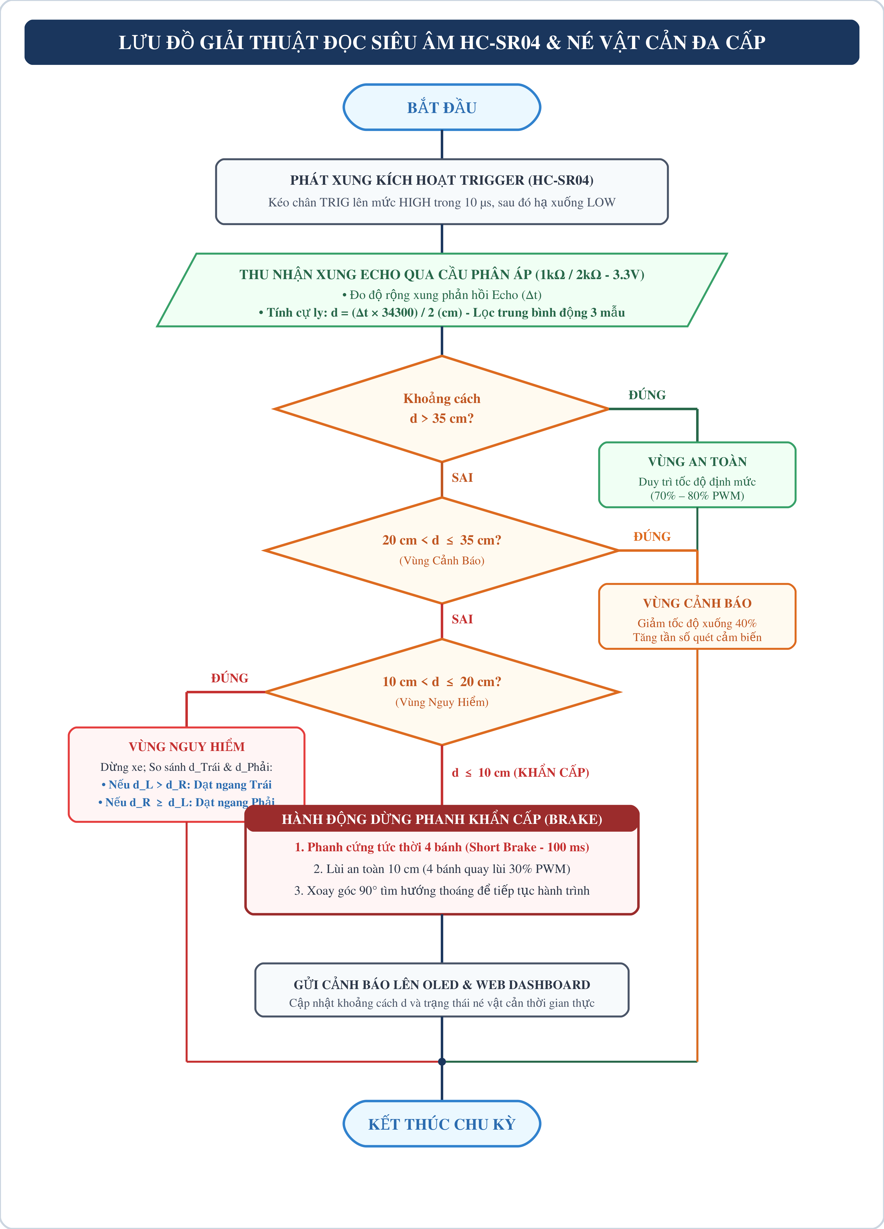
Hình 3.6: Lưu đồ giải thuật đọc cảm biến siêu âm HC-SR04 và né tránh vật cản đa cấp

3.4 Thiết kế module xử lý Camera và nhận diện khách hàng

3.4.1 Lưu đồ xử lý hình ảnh nhận diện khách hàng
Thuật toán phát hiện sự hiện diện của khách hàng sử dụng thư viện thị giác máy tính OpenCV trên Raspberry Pi 4 thông qua phương pháp trừ khung hình nền thích nghi (Adaptive Background Differencing). Luồng video từ camera CSI được nạp liên tục ở độ phân giải 640 × 480 pixels với tốc độ 30 fps. Hình ảnh được chuyển đổi sang thang độ xám (Grayscale), áp dụng bộ lọc làm mờ Gauss (Gaussian Blur ksize=21) để khử nhiễu môi trường, sau đó tính toán sự sai khác cường độ điểm ảnh giữa các khung hình liên tiếp. Khi phát hiện diện tích vùng biến đổi lớn hơn ngưỡng định trước (> 5000 pixels), robot xác định có khách hàng đang tiến lại gần và chủ động chuyển sang trạng thái chào đón, tạm dừng di chuyển để tương tác.

3.4.2 Tích hợp Camera MIPI CSI và Màn hình OLED 1.3 inch với Raspberry Pi 4
Module camera OmniVision OV5647 kết nối trực tiếp với cổng MIPI CSI của Raspberry Pi 4 thông qua cáp dẹt FPC 15-pin. Dữ liệu video được truyền thẳng vào bộ xử lý đồ họa GPU VideoCore VI giúp giải mã luồng video độ trễ thấp mà không chiếm dụng tài nguyên tính toán của CPU.
Màn hình OLED 1.3 inch (IC SH1106 / SSD1306) được tích hợp trên bo mạch mở rộng đóng vai trò là giao diện tương tác trực quan. Hệ thống sử dụng thư viện Python Pillow và qrcode để tự động khởi tạo mã QR động chứa địa chỉ truy cập giao diện Web nội bộ của robot (`http://<IP_Pi>:8080`). Khách hàng chỉ cần sử dụng camera điện thoại thông minh để quét mã QR trên màn hình OLED là có thể mở ngay giao diện điều khiển, chỉ định quầy giao nhận hàng hóa mà không cần cài đặt bất kỳ ứng dụng phức tạp nào. Lưu đồ xử lý camera và tương tác mã QR được thể hiện trên Hình 3.7:
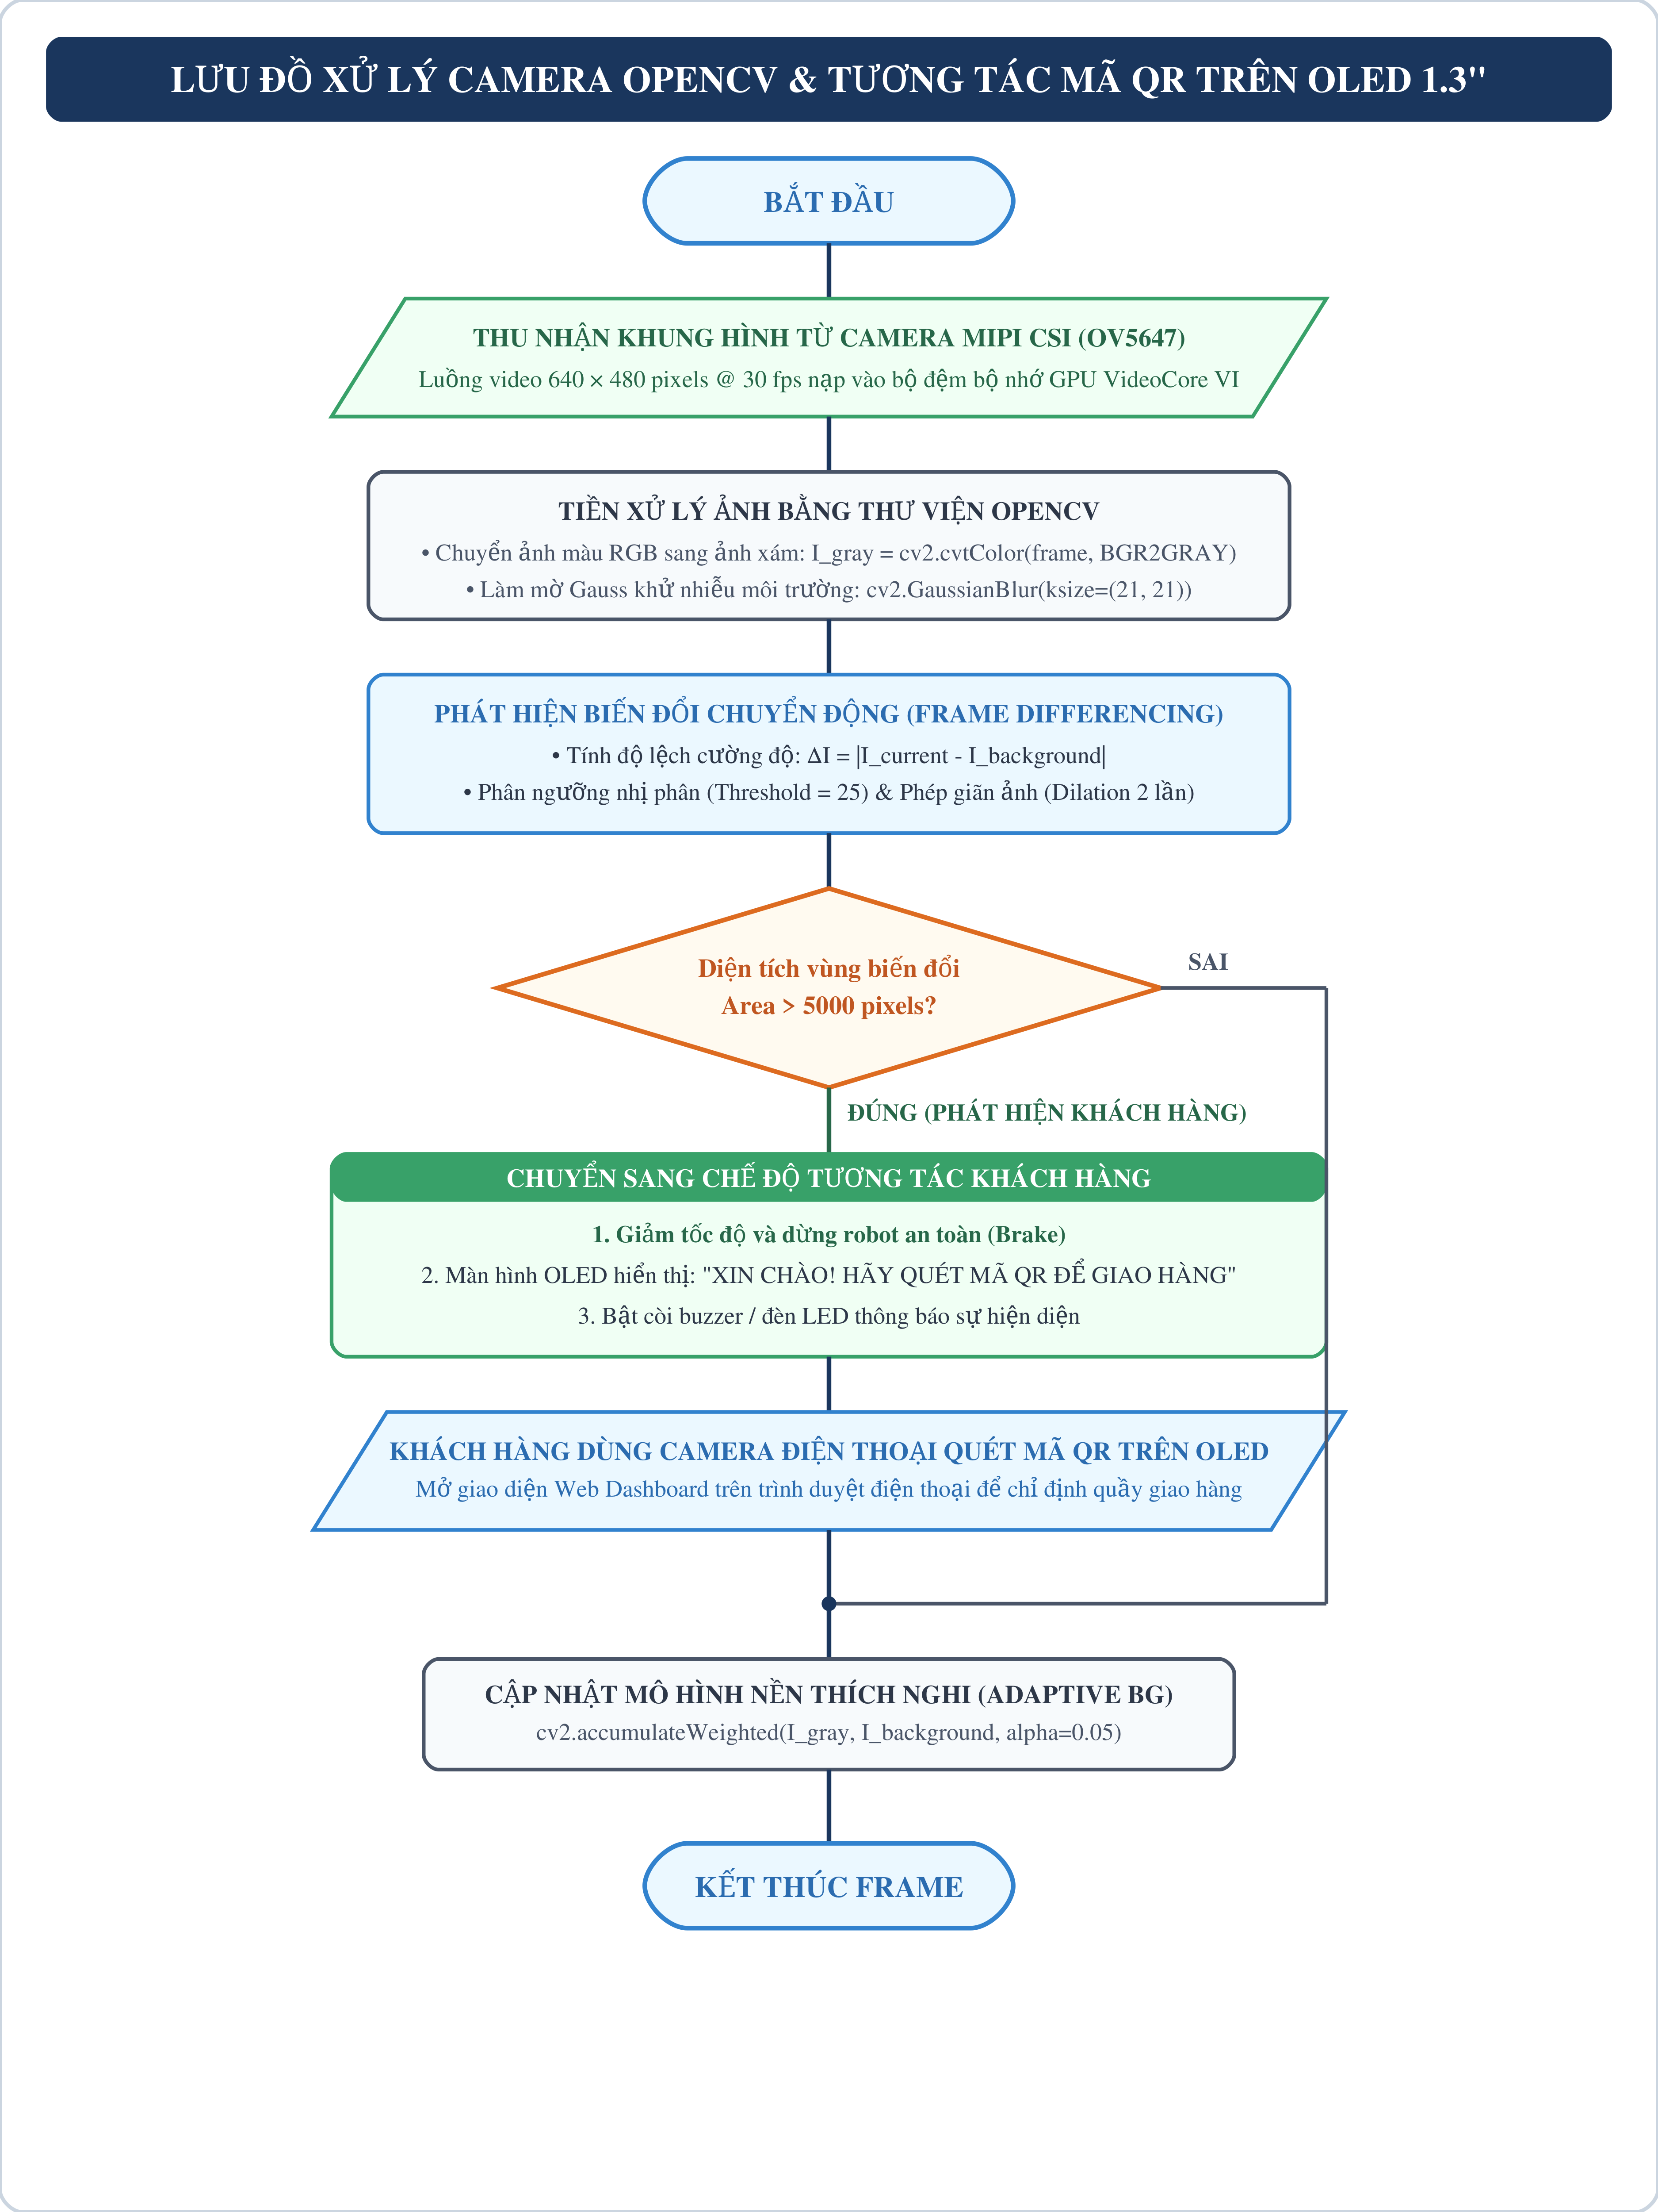
Hình 3.7: Lưu đồ giải thuật xử lý Camera CSI & Nhận diện khách hàng bằng OpenCV kết hợp OLED

3.5 Thiết kế giao diện điều khiển và giám sát qua Web (Web Dashboard)

3.5.1 Kiến trúc hệ thống Web Server điều khiển
Hệ thống điều khiển từ xa được thiết kế theo mô hình Client - Server nội bộ chạy trực tiếp trên Raspberry Pi 4 thông qua kết nối Wi-Fi (Hình 3.8):
• Phần mềm máy chủ (Backend): Được xây dựng bằng Python (file `code/website/server.py`), lắng nghe các yêu cầu HTTP REST API trên cổng 8080 từ client và ánh xạ trực tiếp thành các lệnh gọi hàm điều khiển động cơ trong `motor_controller.py`.
• Giao diện người dùng (Frontend): Xây dựng bằng HTML5, CSS3 hiện đại và JavaScript thuần (file `code/website/index.html`, `app.js`), tối ưu hóa khả năng phản hồi cảm ứng trên điện thoại thông minh và máy tính bảng.
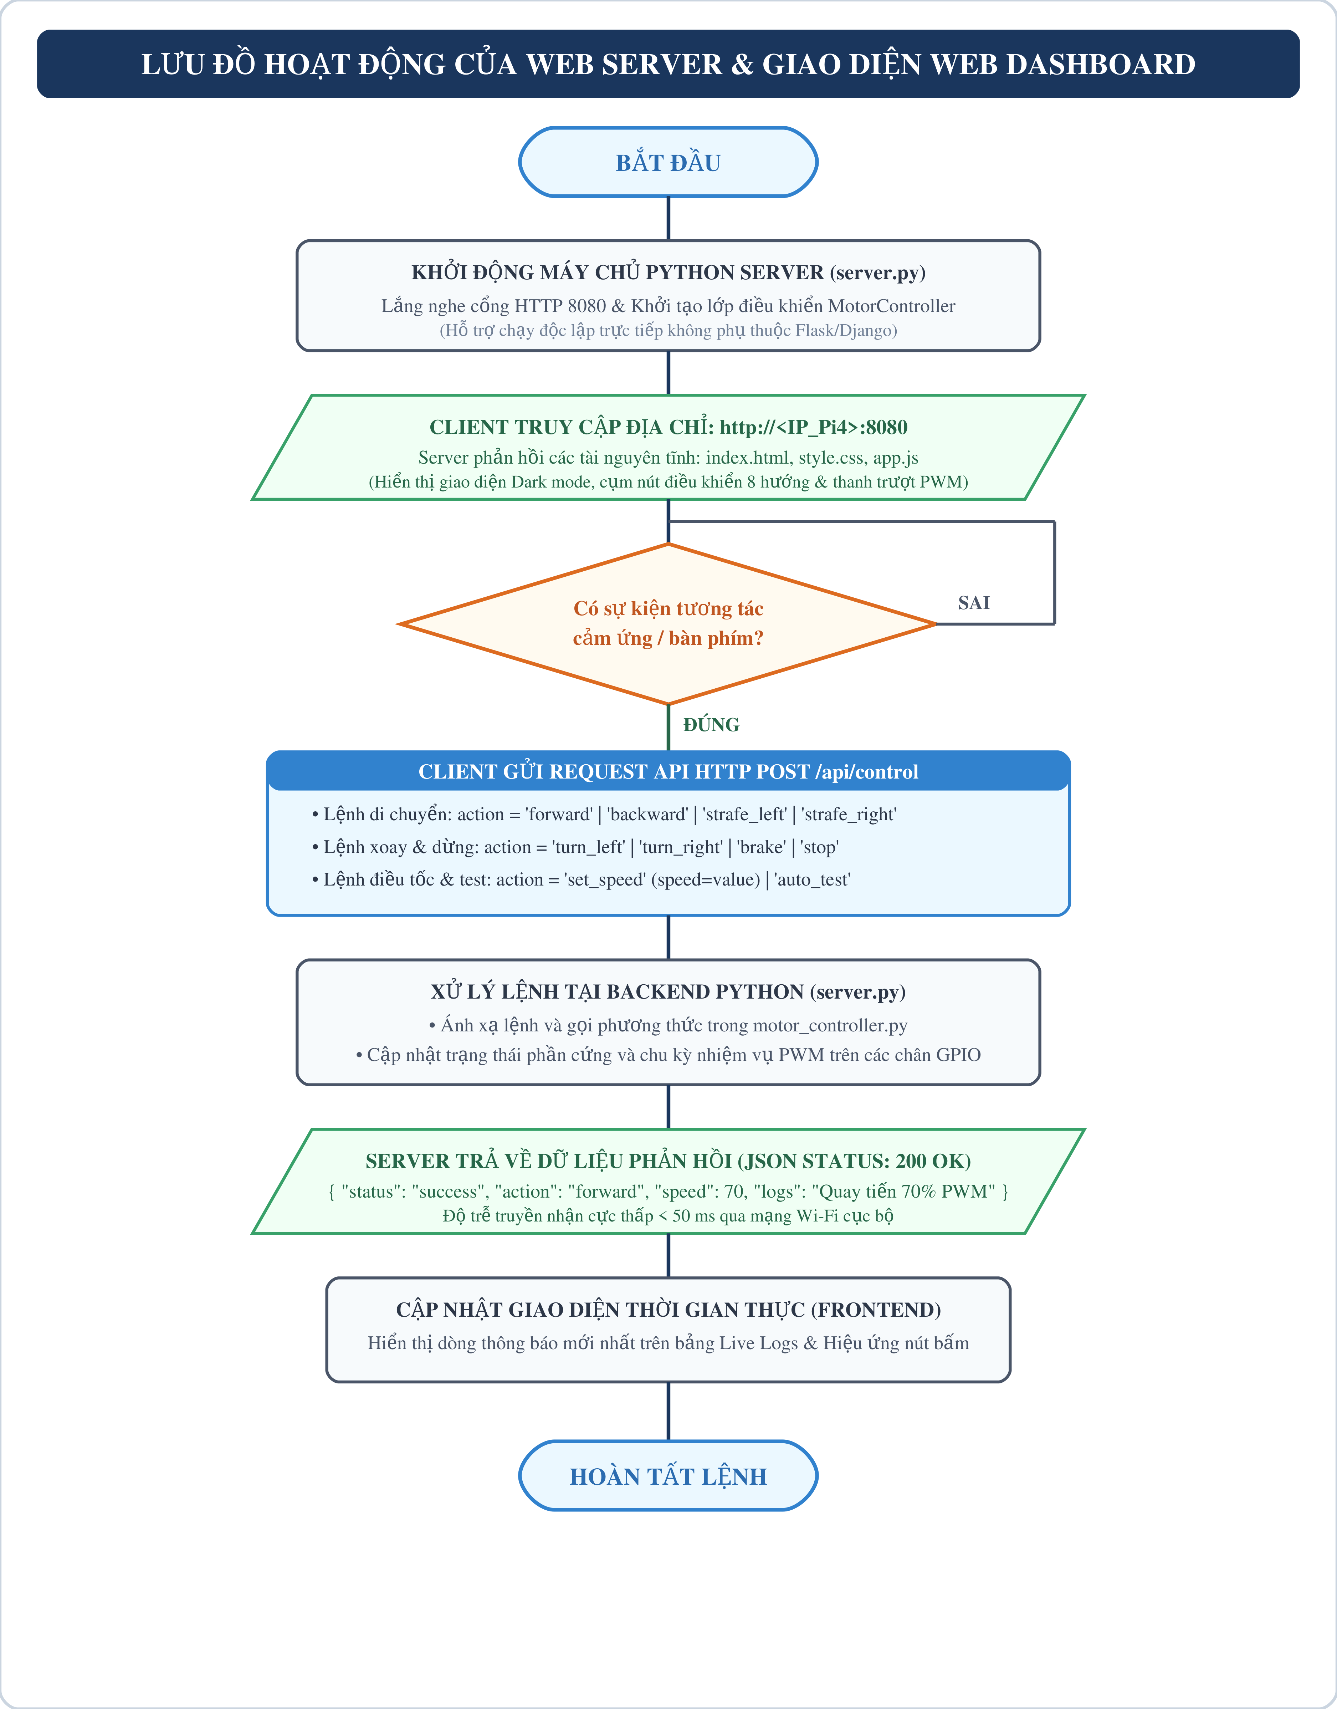
Hình 3.8: Lưu đồ hoạt động của máy chủ Web Server và Giao diện Web Dashboard

3.5.2 Giao diện giám sát và điều khiển thực tế
Giao diện Web Dashboard (Hình 3.9) cung cấp đầy đủ các cụm phím điều khiển đa hướng: Tiến, Lùi, Dạt ngang Trái, Dạt ngang Phải, Xoay Trái, Xoay Phải, Dừng khẩn cấp, cùng thanh trượt (slider) tùy chỉnh tốc độ PWM từ 20% đến 100%. Giao diện phản hồi tức thì với độ trễ < 50 ms qua mạng Wi-Fi nội bộ, bảo đảm tính an toàn cao khi điều khiển robot di chuyển trong hành lang trung tâm thương mại.
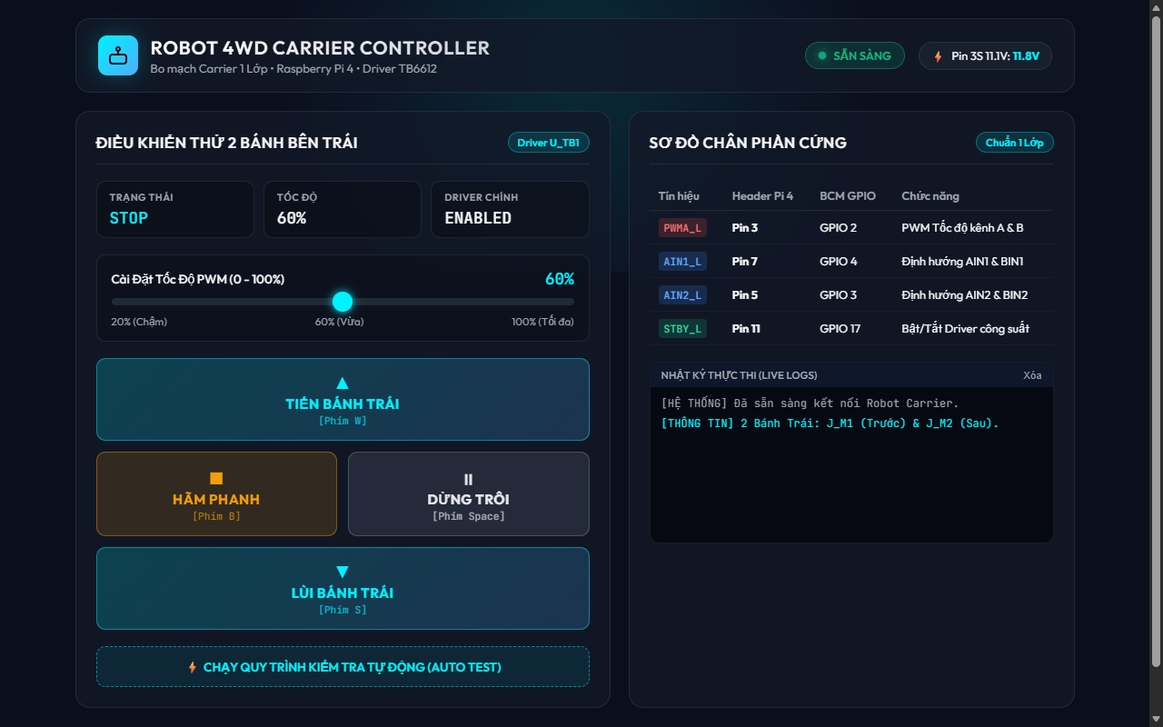
Hình 3.9: Giao diện Web Dashboard điều khiển và giám sát robot qua mạng Wi-Fi

KẾ HOẠCH VÀ PHƯƠNG ÁN THỰC NGHIỆM HỆ THỐNG
Bản đề cương khóa luận tốt nghiệp này ghi nhận trung thực và chính xác tiến độ nghiên cứu, thiết kế phần cứng và lập trình phần mềm đã hoàn thành tính đến thời điểm báo cáo đề cương, đồng thời xác lập kế hoạch chi tiết cho giai đoạn gia công chế tạo và thực nghiệm kiểm chứng tiếp theo.

4.1 Tiến độ thực hiện hiện tại của đề tài (Các nội dung đã hoàn thành)
Tính đến thời điểm báo cáo đề cương, nhóm nghiên cứu đã hoàn thành toàn diện các hạng mục phân tích, tính toán lý thuyết, thiết kế phần cứng và lập trình kiểm thử phần mềm nền tảng:
1. Hoàn thành nghiên cứu tổng quan, khảo sát và lựa chọn đầy đủ linh kiện phần cứng tương thích tối ưu với bo mạch chủ Raspberry Pi 4 Model B (8GB).
2. Hoàn thành thiết kế sơ đồ nguyên lý chi tiết (Schematic) trên phần mềm chuyên ngành KiCad 10, quy hoạch chuẩn xác 40 chân GPIO của Raspberry Pi 4 kết nối 2 module driver TB6612FNG, module Buck XL4015, màn hình OLED 1.3 inch I²C, cụm cảm biến siêu âm HC-SR04 kèm mạch phân áp trở 1kΩ / 2kΩ bảo vệ vi xử lý.
3. Hoàn thành thiết kế layout bo mạch in mở rộng (Carrier Board) chuẩn 1 lớp đồng đáy (B.Cu) với 5 cầu nối dây jumper mặt trên; đã tối ưu hóa chân hàn Pad 2.00 mm, lỗ khoan 0.80 mm tạo vành khuyên đồng 0.60 mm siêu dày dặn; đã xuất đầy đủ bộ 4 bản vẽ PDF gia công 1:1 chuẩn (ghép 4 bo A4 phục vụ phương pháp ủi nhiệt và in film cảm quang) và file khoan CNC (.drl).
4. Hoàn thành xây dựng module phần mềm Python điều khiển chuyển động bánh Mecanum (`motor_controller.py`, `config.py`) và kịch bản test 2 bánh bên trái (`test_left_motors.py`), kiểm thử logic thành công trên hệ điều hành Raspberry Pi OS.
5. Hoàn thành thiết kế giao diện Web Dashboard (`code/website/`) kết nối máy chủ Python cho phép điều khiển 8 hướng và điều chỉnh tốc độ PWM mượt mà qua mạng Wi-Fi.
6. Đã kiểm thử thành công thuật toán khởi tạo hiển thị mã QR động trên màn hình OLED 1.3 inch và luồng xử lý ảnh trừ nền phát hiện chuyển động bằng OpenCV qua camera CSI.
Bảng 4.1: Bảng tổng hợp tiến độ hoàn thành các hạng mục nghiên cứu của đề tài
STT | Nội dung nghiên cứu & Hạng mục công việc | Sản phẩm / Kết quả bàn giao | Trạng thái thực tế
1 | Khảo sát tài liệu, lựa chọn linh kiện phần cứng | Báo cáo đề cương, thông số phần cứng | Đã hoàn thành 100%
2 | Thiết kế kiến trúc hệ thống và quy hoạch chân GPIO | Sơ đồ khối 4 phân hệ, Bảng phân bổ chân | Đã hoàn thành 100%
3 | Thiết kế sơ đồ nguyên lý phần cứng trên KiCad 10 | File Schematic, thư viện linh kiện chuẩn | Đã hoàn thành 100%
4 | Thiết kế bo mạch in mở rộng Carrier Board 1 lớp (Pad 2.0mm/0.8mm) | File PCB 1 lớp B.Cu, bộ 4 file PDF gia công 1:1, file drl | Đã hoàn thành 100%
5 | Lập trình module điều khiển động cơ bánh Mecanum | Source code Python (motor_controller.py, config.py) | Đã hoàn thành 100%
6 | Xây dựng Web Dashboard điều khiển robot qua Wi-Fi | Giao diện Web HTML/CSS/JS + Python server | Đã hoàn thành 100%
7 | Thử nghiệm hiển thị mã QR trên OLED 1.3" & OpenCV | Module tạo QR động, thuật toán trừ nền | Đã hoàn thành 100%
8 | Gia công mạch in PCB thực tế & hàn lắp linh kiện | Bo mạch phần cứng hoàn chỉnh sau khi ủi/rọi film | Đang triển khai thực hiện
9 | Lắp ráp khung xe cơ khí & tích hợp toàn bộ hệ thống | Mô hình robot tự hành vật lý hoàn chỉnh | Kế hoạch giai đoạn tiếp theo
10 | Thực nghiệm đo đạc thực tế & hoàn thiện khóa luận | Số liệu đo đạc thực tế, báo cáo khóa luận tốt nghiệp | Kế hoạch giai đoạn tiếp theo

4.2 Phương án và kế hoạch thực nghiệm các module chức năng
Giai đoạn tiếp theo của đề tài tập trung vào việc hiện thực hóa phần cứng vật lý và đo đạc thực nghiệm theo các bước kế hoạch cụ thể:
• Thực nghiệm gia công mạch in PCB và kiểm tra thông mạch: Sử dụng bộ file PDF `01_Mat_Day_B_Cu_MIRROR_Ui_Nhiet.pdf` và `02_Mat_Day_B_Cu_DIRECT_In_Film.pdf` trong thư mục `pdf_lam_mach` để in decal nhiệt, ủi phôi đồng 1 mặt, ăn mòn bằng dung dịch FeCl3, khoan các lỗ linh kiện chuẩn 0.8 mm và 1.0 mm, hàn 5 cầu nối dây jumper mặt trên, đo kiểm tra chạm chập bằng đồng hồ VOM trước khi cấp nguồn.
• Thực nghiệm module điều khiển chuyển động bánh Mecanum: Kiểm tra dạng sóng xung PWM trên máy hiện sóng oscilloscope; đo đạc vận tốc thực tế, độ trôi lệch khi robot tịnh tiến ngang và xoay tại chỗ trên bề mặt sàn gạch men và sàn gỗ.
• Thực nghiệm module cảm biến siêu âm né tránh vật cản: Đo kiểm sai số khoảng cách của cảm biến HC-SR04 ở các cự ly từ 10 cm đến 200 cm với các loại bề mặt phản xạ khác nhau (tường phẳng, vật thể tròn, chướng ngại vật di động); đánh giá thời gian phản hồi dừng xe an toàn khi phát hiện vật cản đột ngột.
• Thực nghiệm module Camera và tương tác khách hàng qua mã QR: Đo đạc độ trễ nhận diện chuyển động qua Camera CSI trong điều kiện ánh sáng tiêu chuẩn trong nhà (300 – 500 lux); đo khoảng cách và thời gian người dùng quét thành công mã QR hiển thị trên màn hình OLED 1.3 inch bằng các dòng điện thoại thông minh phổ biến.
• Thực nghiệm tổng hợp hệ thống: Cho robot vận hành liên tục theo kịch bản giao nhận hàng hóa nội khu trong không gian hành lang mô phỏng; đo đạc độ ổn định của kết nối mạng Wi-Fi và thời lượng tiêu thụ năng lượng của bộ pin Li-ion 3S2P.
Bảng 4.2: Kế hoạch phân bổ thời gian thực hiện các giai đoạn tiếp theo của đề tài
Giai đoạn thực hiện | Nhiệm vụ trọng tâm | Phương pháp & Thiết bị kiểm chứng | Mục tiêu nghiệm thu
Tuần 1 – Tuần 2 | Gia công mạch in PCB Carrier Board 1 lớp & Hàn lắp linh kiện | Ủi nhiệt decal / rọi film UV, ăn mòn FeCl3, khoan 0.8mm, đo thông mạch VOM | Bo mạch hoàn chỉnh, không chạm chập, cấp nguồn 5V/12V ổn định
Tuần 3 – Tuần 4 | Lắp ráp khung xe cơ khí, gá đặt động cơ TT & bánh Mecanum | Cân chỉnh cơ khí, đấu nối động cơ vào cọc Domino trên bo mạch | Khung xe vững chắc, bánh tiếp xúc đều mặt sàn, quay êm
Tuần 5 – Tuần 6 | Thực nghiệm điều khiển chuyển động 8 hướng & đo đạc vận tốc | Chạy kịch bản test trên sàn gạch men và sàn gỗ, đo oscilloscope | Robot di chuyển đúng hướng, dạt ngang mượt mà, sai số góc quay < 5%
Tuần 7 – Tuần 8 | Thực nghiệm cảm biến siêu âm né vật cản & Camera OpenCV | Thử nghiệm cự ly 10–200 cm, kiểm tra nhận diện người và quét QR OLED | Né vật cản phản hồi < 100 ms, quét QR thành công từ cự ly 0.5m
Tuần 9 – Tuần 10 | Thực nghiệm tổng hợp kịch bản giao nhận hàng & Viết báo cáo | Chạy liên tục hành lang mô phỏng, đo thời lượng pin Li-ion 3S2P | Hoàn thành toàn diện khóa luận tốt nghiệp và bảo vệ trước hội đồng

KẾT LUẬN VÀ KIẾN NGHỊ
1. Kết luận:
Tính đến thời điểm báo cáo đề cương, đề tài 'Thiết kế và triển khai Robot tự hành hỗ trợ giao nhận và tương tác khách hàng tại các Trung tâm thương mại trên nền tảng Raspberry Pi' đã đạt được các kết quả trọng tâm sau:
• Đã nghiên cứu tổng quan và làm chủ kiến trúc hệ thống robot tự hành đa hướng trên nền tảng máy tính nhúng Raspberry Pi 4 Model B (8GB RAM), tối ưu hóa bài toán chi phí và khả năng vận hành linh hoạt trong không gian dịch vụ thương mại nội địa.
• Đã hoàn thành thiết kế sơ đồ nguyên lý (Schematic) và layout bo mạch in mở rộng chuyên dụng chuẩn 1 lớp đồng đáy trên phần mềm chuyên nghiệp KiCad 10. Bo mạch tích hợp đầy đủ khối nguồn Buck XL4015, 2 driver TB6612FNG, màn hình OLED 1.3 inch I²C, cụm cảm biến siêu âm HC-SR04 kèm mạch phân áp trở bảo vệ vi xử lý. Đặc biệt, thiết kế đã tối ưu hóa chân hàn Pad 2.00 mm, lỗ khoan 0.80 mm tạo vành khuyên đồng 0.60 mm siêu dày dặn, khắc phục hoàn toàn nguy cơ bong tróc mạch khi ủi nhiệt và khoan tay.
• Đã xuất đầy đủ bộ 4 bản vẽ PDF gia công chuẩn tỷ lệ vật lý 1:1 và file khoan CNC sẵn sàng cho chế tạo thực tế.
• Đã xây dựng thành công kiến trúc phần mềm phân tầng trên Python: Lớp điều khiển phần cứng motor_controller.py, giải mã mô hình động học 4 bánh Mecanum, máy chủ Web Server tích hợp và giao diện Web Dashboard hiện đại hỗ trợ điều khiển trên smartphone qua mạng Wi-Fi và quét mã QR trên màn hình OLED.
• Đã thử nghiệm thành công thuật toán thị giác máy tính phát hiện chuyển động bằng OpenCV qua luồng video MIPI CSI và thuật toán phân loại vùng an toàn né tránh vật cản phản xạ đa cấp.
2. Hướng phát triển tiếp theo của đề tài:
• Tiến hành gia công mạch in PCB thực tế bằng phương pháp ủi nhiệt / in film cảm quang từ bộ file PDF chuẩn, hàn lắp linh kiện và đo kiểm thông mạch bằng đồng hồ VOM.
• Hoàn thiện lắp ráp kết cấu cơ khí khung xe 4WD Mecanum, tích hợp bộ pin sạc Li-ion 3S2P và mạch hạ áp Buck XL4015.
• Đo đạc thực nghiệm toàn diện trên mô hình vật lý: đo dạng sóng xung PWM trên máy hiện sóng oscilloscope, đo cự ly cảm biến siêu âm, đo độ trễ video và thời gian quét mã QR trong không gian hành lang thực tế.
• Mở rộng nghiên cứu tích hợp thuật toán định vị và lập bản đồ đồng thời (2D LiDAR SLAM) cùng hệ điều hành robot ROS 2 trong các giai đoạn phát triển nâng cao tiếp theo của hệ thống.

TÀI LIỆU THAM KHẢO
Raspberry Pi Foundation, "Raspberry Pi 4 Model B Specifications and Hardware Guide," Raspberry Pi Documentation, 2023.
Broadcom Corporation, "BCM2711 ARM Peripherals Datasheet," Broadcom Inc., 2020.
Toshiba Electronic Devices & Storage Corporation, "TB6612FNG Dual DC Motor Driver Datasheet," Rev 2.0, 2014.
Sino Wealth Electronic Ltd., "SH1106 132 x 64 Dot Matrix OLED/PLED Driver with Controller Datasheet," 2018.
SparkFun Electronics, "Ultrasonic Ranging Module HC-SR04 User Manual," SparkFun Electronics, 2019.
KiCad Development Team, "KiCad 10.0 EDA Schematic and PCB Layout Suite Documentation," https://docs.kicad.org, 2026.
OpenCV Team, "OpenCV 4 Computer Vision Library Documentation," https://docs.opencv.org, 2024.
Python Software Foundation, "Python 3.12 Standard Library and Hardware GPIO Documentation," https://docs.python.org, 2024.
B. Siciliano and O. Khatib, Springer Handbook of Robotics, 2nd ed., Springer-Verlag Berlin Heidelberg, 2016.
S. Thrun, W. Burgard, and D. Fox, Probabilistic Robotics, MIT Press, Cambridge, 2005.
R. Murphy, Introduction to AI Robotics, 2nd ed., MIT Press, 2019.

PHỤ LỤC

